Tài liệu đặc tả yêu cầu

cho

Hệ thống web nghe nhạc,

Bản phát hành 1.0

**Phiên bản 01 đã được phê duyệt**

**Danh sách thành viên**

**Bùi Thị Hà 705105025**

**Lưu Thị Thùy Linh 705105068**

**Trần Vũ Phương Uyên 705105144**

**Trần Thị Liễu 705105064**

**Nguyễn Thị Hồng Ngọc 705105083**

**Nhóm 1**

**Ngày 2 tháng 4 năm 2023**

**Mục lục**

**1.** **Giới thiệu ……………………………………………………………………………………..1**

1.1 Mục đích ………………………………………………………………………………………..1

1.2 Các quy ước về tài liệu …………………………………………………………………………1

1.3 Phạm vi dự án và các đặc trưng của phần mềm ………………………………………………..1

1.4 Tài liệu tham khảo ………………………………………………………………………………1

**2.** **Mô tả tổng quan ……………………………………………………………………………..2**

2.1 Bối cảnh hệ thống ……………………………………………………………………………….2

2.2 Các lớp người sử dụng ………………………………………………………………………….3

2.3 Môi trường vận hành ……………………………………………………………………………4

2.4 Các ràng buộc về cài đặt và thiết kế …………………………………………………………….4

2.5. Các giả định và phụ thuộc ………………………………………………………………………….5

**3.** **Các đặc trưng của hệ thống …………………………………………………………………7**

3.1. Đăng nhập ……………………………………………………………………………………7

3.2. Nâng cấp tài khoản VIP ……………………………………………………………………...9

3.3. Quản lý thông tin cá nhân…………………………………………………………………...13

3.4. Quản lý danh sách bài hát…………………………………………………………………..14

3.5. Đánh giá bài hát…………………………………………………………………………….19

3.6. Đăng tải sản phẩm âm nhạc………………………………………………………………...21

3.7. Tải bài hát…………………………………………………………………………………..23

3.8. Nghe nhạc…………………………………………………………………………………..25

3.9. Đăng ký tài khoản…………………………………………………………………………..26

3.10. Quản lý nhân viên……………………………………………………………………….….29

3.11. Quản lý tài khoản……………………………………………………………………….…..30

3.12. Quản lý sản phẩm âm nhạc…………………………………………………………………31

3.13 Thống kê……………………………………………………………………………………35

**4.** **Yêu cầu dữ liệu……………………………………………………………………………... 38**

4.1 Sơ đồ lớp diễn đạt cấu trúc hệ thống………………………………………………………….. 38

4.2 Mô tả các lớp dữ liệu………………………………………………………………………….. 38

4.3 Báo cáo………………………………………………………………………………………...43

4.3.1 Báo cáo doanh thu………………………………………………………………………….. 43

4.4 Tính toàn vẹn, lưu giữ và xử lý dữ liệu……………………………………………………….. 43

**5.** **Các yêu cầu giao tiếp bên ngoài…………………………………………………………… 44**

5.1 Giao diện người dùng…………………………………………………………………………. 44

5.2 Giao tiếp phần mềm…………………………………………………………………………… 44

5.3 Giao tiếp phần cứng…………………………………………………………………………… 45

5.4 Giao tiếp truyền thông………………………………………………………………………… 46

**6.** **Các thuộc tính chất lượng…………………………………………………………………. 46**

6.1 Yêu cầu về khả năng sử dụng …………………………………………………………………46

6.2 Yêu cầu về hiệu năng …………………………………………………………………………..47

6.3 Yêu cầu về bảo mật …………………………………………………………………………….48

6.4 Yêu cầu về tính an toàn ………………………………………………………………………..48

6.5 Yêu cầu về tính khả dụng ……………………………………………………………………48

6.6 Yêu cầu về độ bên/xử lý ngoại lệ ……………………………………………………………...48

**Lịch sử sửa đổi**

| **Người sửa** | **Thời gian sửa** | **Lý do thay đổi** | **Phiên bản** |
| --- | --- | --- | --- |
| Nhóm 1 | 05/03/2023 | Dự thảo ban đầu | 1.0 dự thảo |
| Nhóm 1 | 02/04/2023 | Thay đổi cơ bản sau khi kiểm tra | 1.0 đã được phê duyệt |

# Giới thiệu

## Mục đích

Giới thiệu về dự án: Mục đích ý nghĩa của dự án.

Lập kế hoạch cho toàn bộ dự án.

Lượng hóa về thời gian của dự án.

Mô tả về sự án: Bối cảnh phát triển dự án, các yêu cầu về môi trường vận hành và các ràng buộc của dự án.

Phân tích các yêu cầu nghiệp vụ của hệ thống.

Tài liệu được xây dựng dựa trên quá trình khảo sát, phỏng vấn các đối tượng có liên quan và nghiên cứu các tài liệu có liên quan tới nghiệp vụ của hệ thống.

Các chức năng của hệ thống được xây dựng sửa đổi và bổ sung so với phiên bản trước.

Tài liệu này được dùng làm đầu vào cho các quá trình: thiết kế giao diện, cài đặt hệ thống, quá trình kiểm thử và lập kế hoạch kiểm thử.

SRS này mô tả các yêu cầu chức năng và phi chức năng đối với bản phát hành phần mềm 1.0 của Hệ thống web nghe nhạc.

Tài liệu này nhằm mục đích sử dụng cho các thành viên của nhóm dự án, những người sẽ triển khai và xác minh hoạt động chính xác của hệ thống.

Trừ khi có ghi chú khác, tất cả các yêu cầu được chỉ định ở đây được cam kết cho phiên bản 1.0.

## Các quy ước về tài liệu

Cỡ chữ: 14

Phông chữ: Time New Roman

Khổ giấy A4

## Phạm vi dự án và các đặc trưng của phần mềm

Hệ thống web nghe nhạc sẽ là một ứng dụng web đa nền tảng, được xây dựng trên mô hình khách/hệ thống máy chủ. Hệ thống sẽ cung cấp cho người dùng các tính năng chính như phát nhạc, tìm kiếm, tạo playlist, xếp hạng bài hát và quản lý tài khoản người dùng. Phần mềm này sẽ được phát triển và triển khai cho các nền tảng web phổ biến như Windows, macOS, iOS và Android

Hệ thống phù hợp với mọi khách hàng ở mọi lứa tuổi, cho phép nghe nhạc, tải nhạc nhằm thư giãn, giải trí.

Hệ thống tích hợp chức năng quảng cáo, bán vé xem ca nhạc, nhằm tăng doanh thu

Hệ thống phải được phân phối theo cách chưa từng được thực hiện trước đây, cũng như đủ mạnh để xử lý mọi vấn đề về quy mô. Khả năng xử lý các yêu cầu ở mức độ cao trong khi đủ thân thiện với người dùng. Nếu hệ thống được phát triển không thực tế để sử dụng, thì nó sẽ nhanh chóng không được khách hàng ưa chuộng và thất bại. Điều này luôn được hệ thống của chúng tôi đặt lên hàng đầu

## Tài liệu tham khảo

"Requirements Engineering: From System Goals to UML Models to Software Specifications" của Axel van Lamsweerde: Cuốn sách này giới thiệu các phương pháp và kỹ thuật phân tích yêu cầu, từ mục tiêu hệ thống đến các mô hình UML và các chỉ tiêu kỹ thuật phần mềm.

"Software Requirements" của Karl Wiegers và Joy Beatty: Đây là một cuốn sách cơ bản về phân tích yêu cầu, giúp bạn hiểu rõ về quá trình phân tích yêu cầu, đặc biệt là trong các dự án phát triển phần mềm.

"User Stories Applied: For Agile Software Development" của Mike Cohn: Cuốn sách này giúp bạn hiểu rõ về cách sử dụng câu chuyện người dùng (user stories) để phân tích yêu cầu và phát triển phần mềm theo phương pháp Agile.

"Mastering the Requirements Process" của Suzanne Robertson và James Robertson: Đây là một cuốn sách rất phổ biến về phân tích yêu cầu, giúp bạn hiểu rõ về quy trình phân tích yêu cầu, các kỹ thuật và công cụ để phân tích yêu cầu.

"Writing Effective Use Cases" của Alistair Cockburn: Cuốn sách này giúp bạn hiểu rõ về cách sử dụng Use Case để phân tích yêu cầu, xác định các tác nhân, hành động và kết quả.

"Software Requirements 3" của Karl Wiegers và Joy Beatty: Đây là phiên bản mới nhất của cuốn sách "Software Requirements" nổi tiếng, cung cấp cho bạn các kiến thức và kỹ năng cần thiết để phân tích yêu cầu một cách hiệu quả trong các dự án phát triển phần mềm.

"Requirements Engineering Fundamentals: A Study Guide for the Certified Professional for Requirements Engineering Exam - Foundation Level - IREB compliant" của Klaus Pohl và Chris Rupp: Cuốn sách này cung cấp cho bạn kiến thức về phân tích yêu cầu, đặc biệt là trong khuôn khổ của chứng chỉ IREB (Certified Professional for Requirements Engineering).

Beatty, Joy. Process Impact Intranet Development Standard, Version 1.3, www.processimpact.com/corporate/standards/PI Intranet Development Standard.pdf

Rath, Andrew. Process Impact Internet Application User Interface Standard, Version 2.0, www.processimpact.com/corporate/standards/PI Internet UI Standard.pdf

# Mô tả tổng quan

## Bối cảnh hệ thống

Hiện tại đã có rất nhiều các website nghe nhạc trên thế giới cũng như ở Việt Nam. Và hầu hết các website này đang kinh doanh bằng cách phát hành nội dung số bằng cách liên kết với các công ty phát hành, sản xuất nội dung số; các công ty quản lý của các ca sĩ, của các nhóm nhạc.

Nhu cầu và lý do phát triển hệ thống web nghe nhạc của chúng tôi nhằm đáp ứng nhu cầu của người dùng trong việc tìm kiếm và truy cập các bài hát, album và playlist một cách dễ dàng và thuận tiện hơn. Ngoài ra, hệ thống cũng được phát triển để cung cấp cho người dùng một trải nghiệm nghe nhạc trực tuyến tốt nhất với đầy đủ tính năng và chất lượng âm thanh cao.. Hệ thống cung cấp một thư viện âm nhạc đa dạng với hàng triệu bài hát từ các nghệ sĩ khác nhau trên toàn thế giới

Mục tiêu của hệ thống: Hệ thống web nghe nhạc nhằm mục đích cung cấp cho người dùng một nền tảng trực tuyến đáng tin cậy và an toàn để tìm kiếm, phát và quản lý các bài hát, album và playlist. Ngoài ra, hệ thống cũng nhằm mục đích cung cấp cho người dùng trải nghiệm nghe nhạc trực tuyến tốt nhất với đầy đủ tính năng và chất lượng âm thanh cao.

Hệ thống web nghe nhạc dành cho mọi đối tượng người dùng, bao gồm các cá nhân yêu thích âm nhạc, các nhà sản xuất âm nhạc, các nghệ sĩ và các đơn vị kinh doanh liên quan đến ngành âm nhạc.

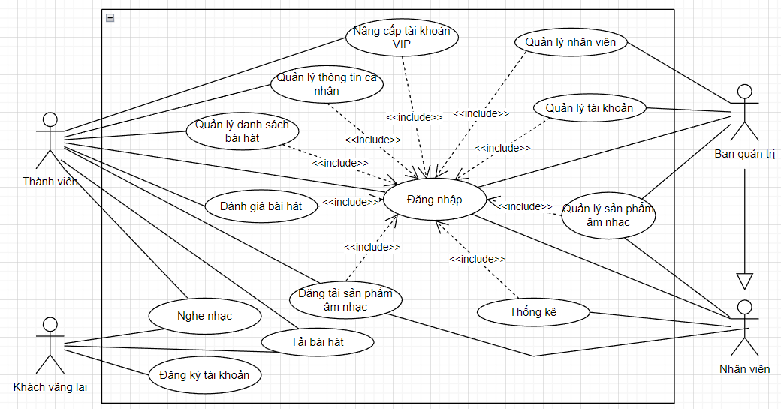

**Sơ đồ ca sử dụng tổng quát của hệ thống.**

**Hình 1. Sơ đồ ca sử dụng tổng quát cho phiên bản phát hành 01 hệ thống web nghe nhạc**

*Chú ý: Giải thích tóm tắt ranh giới hệ thống, giới thiệu các tác nhân bên ngoài và các ca sử dụng bên trong*

## Các lớp người sử dụng

| Thành viên | Là những người trực tiếp sử dụng hệ thống, họ đã đăng ký và có tài khoản trên hệ thống.  Là những người thường xuyên sử dụng hệ thống nhất  Những người ở mọi lứa tuổi có nhu cầu giải trí, thưởng thức âm nhạc, cập nhật những xu thế âm nhạc mới.  Họ cũng có thể đăng tải những sản phẩm âm nhạc của mình để nhiều người biết đến  Họ cũng là đối tượng đem lại doanh thu cho hệ thống thông qua việc đăng ký tài khoản VIP  Nếu thành viên là thành viên VIP của hệ thống, họ có thể sử dụng tất cả các tính năng của hệ thống (tắt quảng cáo, nghe nhạc chất lượng cao, tải nhạc chất lượng cao,…) |
| --- | --- |
| Khách vãng lai | Là những khách hàng trực tiếp sử dụng hệ thống nhưng họ chưa đăng ký nên chưa có tài khoản ở hệ thống  Những khách hàng này cũng bị hạn chế về việc sử dụng các chức năng của hệ thống: họ chỉ có thể tải tối đa 3 bài hát/ngày, và nghe nhạc |
| Ban quản trị | Là nhân viên trực tiếp sử dụng, điều hành hệ thống, có quyền cao nhất hệ thống  Họ quản lý hầu hết các sản phẩm âm nhạc, các bản quyền âm nhạc, việc thêm sửa xóa các sản phẩm âm nhạc  Họ quản lý các tài khoản thành viên, nhân viên trong hệ thống |
| Nhân viên | Là người trực tiếp sử dụng hệ thống, đảm bảo sự duy trì ổn định cho hệ thống  Họ có quyền quản lý các sản phẩm âm nhạc, đăng tải những sản phẩm âm nhạc mới làm phong phú thêm cho hệ thống  Họ thực hiện các công việc thống kê, báo cáo do Ban quản trị đưa ra |

## Môi trường vận hành

OE-1: Hệ điều hành: Hệ thống phát triển cần sử dụng hệ điều hành phù hợp với các công nghệ sử dụng trong hệ thống web nghe nhạc. Đối với hệ thống web nghe nhạc, các hệ điều hành thích hợp bao gồm Windows, Linux và macOS.

OE-2: Môi trường lập trình: Hệ thống phát triển cần sử dụng các công cụ lập trình phù hợp để phát triển và kiểm thử hệ thống. Đối với hệ thống web nghe nhạc, các công cụ lập trình thích hợp bao gồm: HTML/CSS, JavaScript, Node.js, ReactJS.

OE-3:Cơ sở dữ liệu: Hệ thống phát triển cần có một cơ sở dữ liệu phù hợp để lưu trữ thông tin về các bài hát, người dùng và các thông tin liên quan khác. Đối với hệ thống web nghe nhạc, cơ sở dữ liệu thích hợp có thể là MySQL hoặc MongoDB.

## Các ràng buộc về cài đặt và thiết kế

CO-1: Tài liệu thiết kế, mã và bảo trì của hệ thống phải tuân theo Tiêu chuẩn phát triển mạng nội bộ tác động đến quy trình, Phiên bản 1.3 [2].

CO-2: Hệ thống sẽ sử dụng công cụ cơ sở dữ liệu Oracle tiêu chuẩn hiện tại của công ty.

CO-3: Tất cả mã HTML phải tuân theo tiêu chuẩn HTML 5.0.

CO-4: Bộ vi xử lý tốc độ cao: Hệ thống yêu cầu ít nhất một bộ xử lý 4 nhân để đáp ứng khả năng xử lý đa nhiệm của hệ thống.

CO-5: Bộ nhớ RAM tối thiểu 8GB: Để đảm bảo khả năng xử lý và lưu trữ dữ liệu tốt, hệ thống yêu cầu ít nhất 8GB RAM.

CO-6: Dung lượng đĩa cứng tối thiểu 500GB: Hệ thống yêu cầu đủ dung lượng lưu trữ để lưu trữ tất cả các tệp nhạc, video, hình ảnh và dữ liệu người dùng.

CO-7: Hệ điều hành: Hệ thống sử dụng hệ điều hành Windows hoặc Linux, và yêu cầu phiên bản mới nhất của hệ điều hành được cài đặt và cập nhật đầy đủ.

CO-8: Các thư viện phần mềm: Hệ thống yêu cầu các thư viện phần mềm như Apache, PHP, MySQL và các thành phần phần mềm liên quan khác được cài đặt và cập nhật đầy đủ để đảm bảo hoạt động ổn định và bảo mật.

CO-9: Kết nối mạng: Hệ thống yêu cầu kết nối Internet đủ mạnh và ổn định để đảm bảo truy cập và tải xuống dữ liệu nhanh chóng.

CO-10: Hệ thống web nghe nhạc sẽ được triển khai trên một máy chủ chạy hệ điều hành Linux. Máy chủ sẽ có CPU Intel Core i7 hoặc tương đương, 8GB RAM và 500GB dung lượng đĩa cứng.

CO-11: Các thành phần phần mềm của hệ thống như máy chủ web, cơ sở dữ liệu, các ứng dụng và phần mềm bảo mật sẽ được cài đặt và cấu hình trên máy chủ. Máy chủ sẽ được đặt trong một môi trường máy chủ ảo để có khả năng mở rộng dễ dàng.

CO-12: Để đảm bảo tính sẵn sàng cao, hệ thống sẽ được triển khai trên một môi trường cân bằng tải. Các yêu cầu kết nối đến hệ thống sẽ được phân tán qua nhiều máy chủ để đảm bảo tính sẵn sàng và ổn định của hệ thống.

CO-13: Máy chủ: Máy chủ được sử dụng để lưu trữ dữ liệu nhạc, thông tin tài khoản người dùng, hình ảnh album và các tập tin tương tự. Máy chủ nên được cấu hình với dung lượng lưu trữ đủ lớn để đáp ứng nhu cầu lưu trữ của ứng dụng, và đảm bảo tính khả dụng của dữ liệu. Ngoài ra, máy chủ cần được trang bị các phần cứng như ổ cứng, bộ nhớ và CPU đủ mạnh để xử lý các yêu cầu của người dùng và đảm bảo tốc độ phản hồi nhanh.

CO-14: Máy khách: Máy khách là các thiết bị được người dùng sử dụng để truy cập vào hệ thống web nghe nhạc, bao gồm máy tính cá nhân, điện thoại di động và máy tính bảng. Máy khách nên có kết nối Internet ổn định để đảm bảo truy cập và sử dụng ứng dụng một cách liên tục.

CO-15: Thiết bị đầu cuối: Thiết bị đầu cuối như loa, tai nghe và dàn âm thanh được sử dụng để phát nhạc từ hệ thống web nghe nhạc. Thiết bị này không thuộc phạm vi quản lý của hệ thống, tuy nhiên, nó ảnh hưởng đến trải nghiệm người dùng và nên được đảm bảo đủ chất lượng để đáp ứng nhu cầu nghe nhạc của người dùng.

## 2.5. Các giả định và phụ thuộc

**2.5.1.** **Giả định**

Hệ thống phải vận hành 24/24 giờ; vận hành 365 ngày / 365 ngày Thời gian phản hồi người dùng nhanh chóng trong 15 giây Nhân viên duyệt tài khoản cho khách vip trong vòng 15 phút Vận hành tốt trên một nền tảng khác nhau, nền tảng khác nhau khi sử dụng Internet

Giả định -1: Thu nhập từ quảng cáo: Bạn có thể kiếm được tiền bằng cách đặt quảng cáo trên trang web của mình. Thu nhập từ quảng cáo thường phụ thuộc vào số lượng người dùng và mức độ tương tác của họ với quảng cáo.

Giả định 2: Chi phí bản quyền: Khi cung cấp nội dung âm nhạc trên trang web của bạn, bạn cần phải mua bản quyền để sử dụng. Chi phí bản quyền sẽ phụ thuộc vào loại nội dung âm nhạc bạn cung cấp và thỏa thuận giữa bạn và chủ sở hữu bản quyền.

Giả định - 3: Thu nhập từ đăng ký tài khoản VIP và trả phí: Bạn có thể tạo ra một số lượng giới hạn nội dung âm nhạc hoặc tính năng đặc biệt chỉ dành cho người dùng đăng ký và trả phí. Thu nhập từ đăng ký và trả phí sẽ phụ thuộc vào số lượng người dùng đăng ký và số lượng người dùng trả phí.

Giả định – 4: Giả định rằng hệ thống sẽ cung cấp cho người dùng trải nghiệm nghe nhạc liền mạch trên nhiều thiết bị, từ máy tính để bàn đến điện thoại di động và máy tính bảng.

Giả định – 5: Giả định rằng hệ thống sẽ được sử dụng bởi người dùng trên toàn thế giới, do đó cần hỗ trợ nhiều ngôn ngữ và địa điểm.

**2.5.2. Phụ thuộc**

Phụ thuộc - 1: Phụ thuộc vào quyền sở hữu tài sản trí tuệ: Nếu bạn không sở hữu bản quyền của tất cả nội dung âm nhạc trên trang web của mình, bạn sẽ phụ thuộc vào các bên sở hữu bản quyền để giữ cho nội dung của bạn đang được sử dụng hợp pháp. Nếu bất kỳ bên nào thu hồi quyền sở hữu tài sản trí tuệ của họ, bạn có thể mất nội dung đó và mất lượng người dùng của bạn.

Phụ thuộc - 2: Phụ thuộc vào công nghệ: Hệ thống web nghe nhạc của bạn sẽ phụ thuộc vào công nghệ và các công cụ phát triển web khác nhau để hoạt động. Nếu công nghệ hoặc các công cụ này bị lỗi hoặc không được cập nhật, trang web của bạn có thể gặp sự cố hoặc ngừng hoạt động.

Phụ thuộc - 3: Nguồn cung cấp âm nhạc: Hệ thống web nghe nhạc phải có quyền sử dụng bản quyền các bài hát từ các nhà sản xuất âm nhạc hoặc người sáng tác. Nếu không có quyền truy cập vào bài hát, trang web sẽ không thể cung cấp nội dung cho người dùng.

Phụ thuộc - 4: Hệ thống phải có tính sẵn sàng cao để đảm bảo hoạt động 24/7, do đó phải có các hệ thống dự phòng và khắc phục sự cố để đảm bảo tính liên tục của hệ thống.

Phụ thuộc - 5: Phát triển sản phẩm: Hệ thống web nghe nhạc online phải tiếp tục phát triển và cập nhật sản phẩm của mình để đáp ứng nhu cầu của người dùng và cạnh tranh với các đối thủ khác trên thị trường.

Phụ thuộc - 6: Chính sách pháp lý: Hệ thống web nghe nhạc online phải tuân thủ các quy định pháp lý liên quan đến bản quyền và quảng cáo để tránh bị kiện tụng hoặc mất danh tiếng.

Phụ thuộc – 7: Hệ thống phải đáp ứng các quy định pháp luật và thuế của từng khu vực sử dụng, và có thể cần phải thực hiện các điều chỉnh để đáp ứng các quy định đó.

Phụ thuộc – 8: Hệ thống phải đáp ứng các quy định pháp luật và thuế của từng khu vực sử dụng, và có thể cần phải thực hiện các điều chỉnh để đáp ứng các quy định đó.

# Các đặc trưng của hệ thống

Bảng Use case tương tự như bảng dưới đây

| **Tác nhân chính** | **Ca sử dụng** |
| --- | --- |
| Thành viên | 1. Đăng nhập 2. Nâng cấp tài khoản VIP 3. Quản lý thông tin cá nhân 4. Quản lý danh sách bài hát 5. Đánh giá bài hát 6. Đăng tải sản phẩm âm nhạc 7. Tải bài hát 8. Nghe nhạc |
| Khách vãng lai | 1. Nghe nhạc 2. Tải bài hát 3. Đăng ký tài khoản |
| Ban quản trị | 1. Quản lý nhân viên 2. Quản lý tài khoản 3. Đăng nhập 4. Quản lý sản phẩm âm nhạc |
| Nhân viên | 1. Đăng nhập 2. Quản lý sản phẩm âm nhạc 3. Đăng tải sản phẩm âm nhạc 4. Thống kê |

### Đăng nhập

* **Phân rã ca sử dụng:**

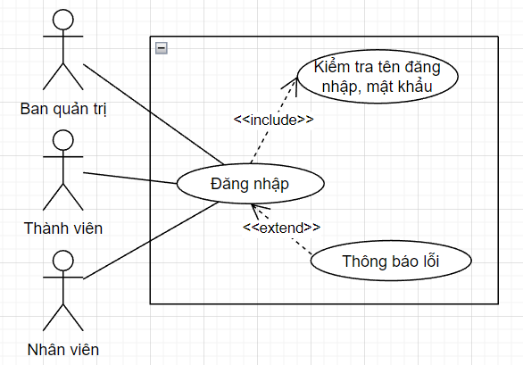

* **Mô tả ca sử dụng:**

| ID và Tên: | **UC-01 Đăng nhập** | | |
| --- | --- | --- | --- |
| Được tạo bởi: | Nhóm 1 | Ngày tạo: | 31/03/2023 |
| Tác nhân chính: | Quản trị viên, nhân viên và thành viên | Tác nhân phụ: | Hệ thống website nghe nhạc |
| Mô tả: | Đăng nhập vào hệ thống mục đích để sử dụng hệ thống và các chức năng được phân quyền theo từng nhóm người dùng (ban quản trị, nhân viên, thành viên) mỗi loại tài khoản sẽ có các chức năng và quyền khác nhau. | | |
| Kích hoạt: | Người dùng đăng nhập vào hệ thống, form đăng nhập hiển thị sẵn | | |
| Điều kiện tiên quyết: | 1. Khách hàng đã có tài khoản | | |
| Hậu điều kiện: | 1. Khách hàng đăng nhập thành công | | |
| Luồng sự kiện chính: | **1.0 Đăng nhập**   1. Người dùng truy cập hệ thống 2. Hệ thống hiển thị trang đăng nhập 3. Người dùng nhập tài khoản và mật khẩu rồi bấm đăng nhập 4. Hệ thống kiểm tra các thông tin được nhập vào, nếu thông tin hợp lệ thì người dùng sẽ được chuyển vào trang chủ hệ thống | | |
| Luồng thay thế: | Không có | | |
| Ngoại lệ: | **2.0.E1 Tên tài khoản không tồn tại trên hệ thống**  Hệ thống thông báo tài khoản hoặc mật khẩu không chính xác và yêu cầu người dùng nhập lại  Người dùng nhập lại tài khoản và mật khẩu bấm xác nhận  **2.0.E2 Mật khẩu không chính xác**  Hệ thống thông báo tài khoản hoặc mật khẩu không chính xác và yêu cầu người dùng nhập lại  Người dùng nhập lại mật khẩu và bấm xác nhận  **2.0.E3 Để trống ô tài khoản hoặc mật khẩu**  Hệ thống thống thông báo tài khoản hoặc mật khẩu không chính xác và yêu cầu người dùng nhập lại  Người dùng bổ sung tài khoản hoặc mật khẩu rồi bấm xác nhận  **2.0.E4 Không thể kết nối đến cơ sở dữ liệu**  Nếu hệ thống không thể kết nối đến cơ sở dữ liệu, người dùng sẽ nhận được thông báo lỗi và không thể đăng nhập vào trang web nghe nhạc | | |
| Sự ưu tiên: | Cao | | |
| Tần suất sử dụng: | Không có | | |
| Quy tắc kinh doanh: | BR-19; BR -34; BR-35; | | |
| Thông tin khác: | Người quản trị có thể hủy tài khoản đã tạo bất cứ lúc nào nếu tài khoản vi phạm  Thành viên có thể đăng nhập website bất cứ lúc nào muốn. | | |
| Giả định: | Không có | | |

* **Sơ đồ hoạt động:**

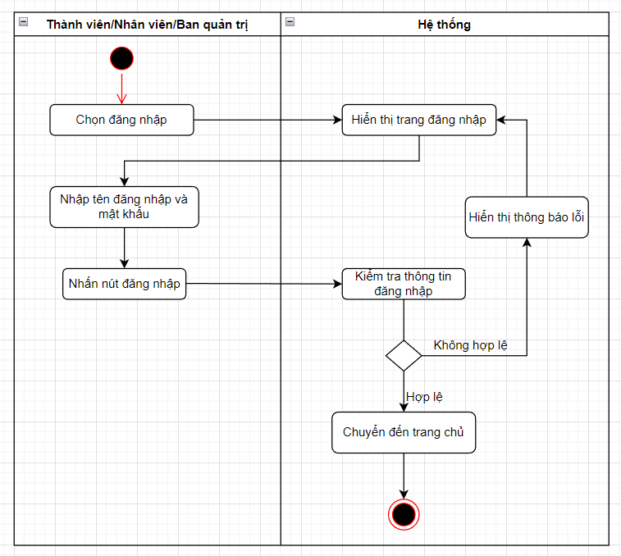

### Nâng cấp tài khoản VIP

* **Phân rã ca sử dụng**

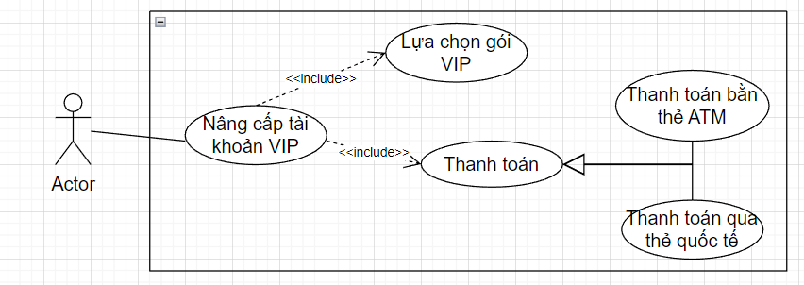

* **Mô tả ca sử dụng:**

| ID và Tên: | **UC-02 Nâng cấp tài khoản VIP** | | |
| --- | --- | --- | --- |
| Được tạo bởi: | Nhóm 1 | Ngày tạo: | 31/03/2023 |
| Tác nhân chính: | Thành viên | Tác nhân phụ: | Hệ thống website nghe nhạc, nhân viên |
| Mô tả: | Nâng cấp tài khoản vip là chức năng dành cho thành viên muốn nghe nhiều bài nhạc khác ở chất lượng cao, không cần xem quảng cáo | | |
| Kích hoạt: | Thành viên truy cập vào hệ thống và muốn nâng cấp tài khoản | | |
| Điều kiện tiên quyết: | 1. Người dùng cần có tài khoản trên hệ thống và đăng nhập thành công | | |
| Hậu điều kiện: | 1. Nâng cấp tài khoản thành công | | |
| Luồng sự kiện chính: | **2.0 Nâng cấp tài khoản VIP**   1. Thành viên đăng nhập vào hệ thống và chọn Nâng cấp tài khoản VIP 2. Hệ thống hiển thị giao diện nâng cấp tài khoản vip 3. Thành viên chọn gói cước với giá tiền phù hợp để nâng cấp tài khoản rồi nhấn nút mua 4. Hệ thống hiển thị hình thức thanh toán 5. Thành viên lựa chọn hình thức thanh toán 6. Hệ thống hiển thị hóa đơn 7. Thành viên thực hiện thanh toán 8. Hệ thống hiển thị thanh toán thành công | | |
| Luồng thay thế: | Không có | | |
| Ngoại lệ: | **E1: Tài khoản thanh toán không đủ số dư**  Hệ thống hiển thị thông báo thanh toán không thành công  Người dùng cần có đủ số dư thanh toán trong tài khoản và thực hiện các bước tiếp theo của quy trình nâng cấp tài khoản vip.  **E2: Thanh toán nhưng ngân hàng liên kết đang bảo trì hệ thống**  Người dùng không thể thanh toán khi ngân hàng đang bảo trì  Người dùng cần chờ cho ngân hàng bảo trì hoàn tất mới thanh toán được. | | |
| Sự ưu tiên: | Cao | | |
| Tần suất sử dụng: | Không có | | |
| Quy tắc kinh doanh: | BR-2; BR-4; BR-5; BR-9; BR-11; BR-18; BR-28; BR-29; BR-36; | | |
| Thông tin khác: | Thành viên có thể thanh toán để nâng cấp tài khoản vip trong giờ hành chính. | | |
| Giả định: | Không có | | |

* **Sơ đồ hoạt động:**

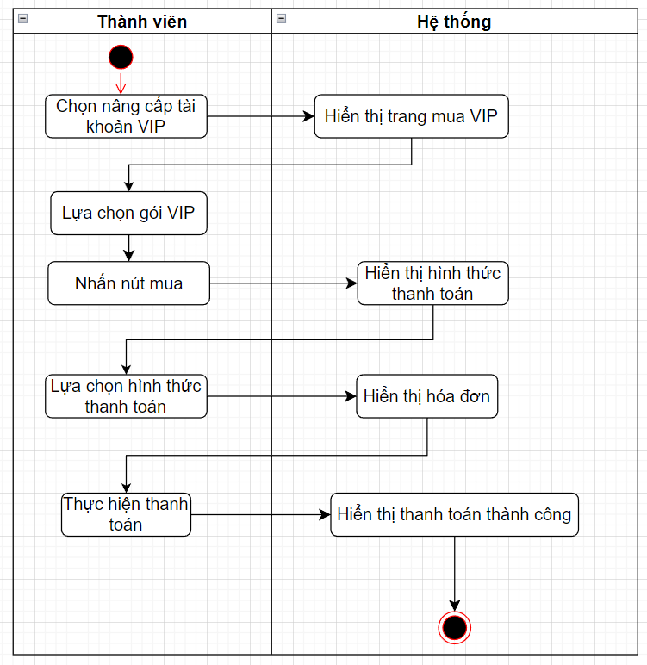

* 1. **Quản lý thông tin cá nhân**
* **Phân rã ca sử dụng**

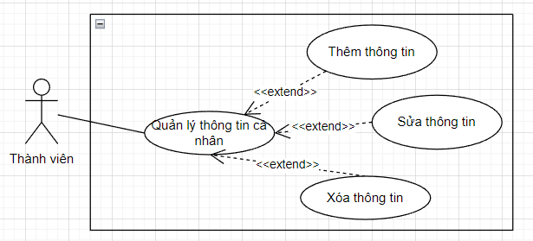

* **Mô tả ca sử dụng:**

| ID và Tên: | **UC- 03 Quản lý thông tin cá nhân** | | |
| --- | --- | --- | --- |
| Được tạo bởi: | Nhóm 1 | Ngày tạo: | 31/03/2023 |
| Tác nhân chính: | Thành viên | Tác nhân phụ: | Hệ thống website nghe nhạc, nhân viên |
| Mô tả: | Thành viên có thể chỉnh sửa cập nhật lại thông tin cá nhân của mình trên website của hệ thống. | | |
| Kích hoạt: | Khách hàng truy cập vào hệ thống và muốn chỉnh sửa thông tin cá nhân. | | |
| Điều kiện tiên quyết: | 1. Thành viên cần có tài khoản trên hệ thống và đã đăng nhập thành công. | | |
| Hậu điều kiện: | 1. Thành viên chỉnh sửa thông tin cá nhân thành công  2. Thành viên chỉnh sửa thông tin cá nhân thất bại | | |
| Luồng sự kiện chính: | **3.0 Quản lý thông tin cá nhân**   1. Thành viên đăng nhập hệ thống và chọn quản lý thông tin cá nhân. 2. Hệ thống hiển thị trang thông tin cá nhân. 3. Thành viên chỉnh sửa lại thông tin muốn thay đổi và chọn cập nhật. 4. Hệ thống cập nhật lại thông tin cá nhân và thông báo cập nhật thành công | | |
| Luồng thay thế: | Không có | | |
| Ngoại lệ: | **E1** Đăng nhập không thành công do quên mật khẩu  Người dùng cần bấm vào đường link quên mật khẩu để hệ thống hỗ trợ lấy lại mật khẩu đăng nhập website  **E2**: Đăng nhập không thành công do nhập sai  Hệ thống hiển thị thông báo sai mật khẩu hoặc sai tên đăng nhập yêu cầu người dùng nhập lại  Người dùng nhập lại thông tin đăng nhập cho đúng và thực hiện các bước tiếp theo.  **E3** Thông Tin nhập vào không đúng định dạng thì không cập nhật được thông tin | | |
| Sự ưu tiên: | Cao | | |
| Tần suất sử dụng: | Không có | | |
| Quy tắc kinh doanh: | BR-24; BR-32; BR-33; | | |
| Thông tin khác: | Thành viên có thể chỉnh sửa thông tin cá nhân bất cứ lúc nào. | | |
| Giả định: | Không có | | |

* **Sơ đồ hoạt động**

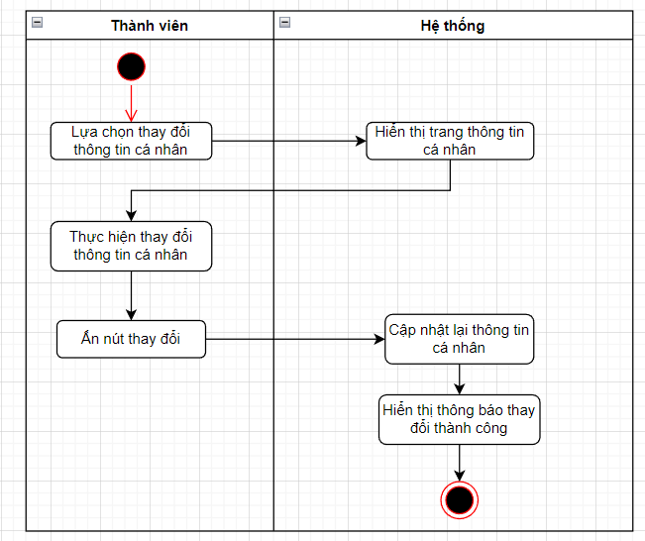

* 1. **Quản lý danh sách bài hát**
* **Phân rã ca sử dụng**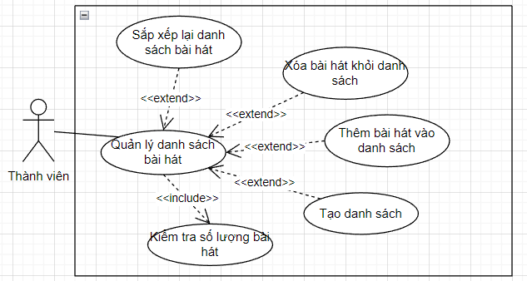
  + 1. **Quản lý danh sách bài hát**
* **Mô tả**

| ID và Tên: | **UC-4 Quản lý danh sách bài hát** | | |
| --- | --- | --- | --- |
| Được tạo bởi: | Nhóm 1 | Ngày tạo: | 31/03/2023 |
| Tác nhân chính: | Thành viên | Tác nhân phụ: | Hệ thống website nghe nhạc, nhân viên |
| Mô tả: | Thành viên có thể tự tạo các danh sách bài hát mà mình yêu thích hay danh sách theo từng thể loại với các bài hát mà mình hay nghe từ chức năng tạo danh sách bài hát. | | |
| Kích hoạt: | Thành viên truy cập vào hệ thống và muốn tạo danh sách bài hát yêu thích. | | |
| Điều kiện tiên quyết: | 1. Thành viên có tài khoản và đã đăng nhập hệ thống thành công. | | |
| Hậu điều kiện: | 1. Thành viên tạo danh sách bài hát thành công  2. Thành viên tạo danh sách bài hát thất bại. | | |
| Luồng sự kiện chính: | **4.0 Tạo danh sách bài hát**   1. Thành viên truy cập hệ thống và đăng nhập thành công. 2. Thành viên chọn tính năng tạo danh sách bài hát hoặc chọn bài hát thêm vào danh sách bài hát đã tạo trước đó 3. Thành viên cần điền đủ tên danh sách bài hát | | |
| Luồng thay thế: | Không có | | |
| Ngoại lệ: | **4.0.E1 Người dùng không nhập tên danh sách phát**  Hệ thống thông báo bắt buộc phải nhập tên danh sách phát  Người dùng nhập tên danh sách phát  **4.0.E2 Tên danh sách phát bị trùng**  Hệ thống thông báo bắt buộc phải nhập tên danh sách phát  Người dùng nhập tên danh sách phát. | | |
| Sự ưu tiên: | Cao | | |
| Tần suất sử dụng: | Không có | | |
| Quy tắc kinh doanh: | BR-7 | | |
| Thông tin khác: | 1. Thành viên có thể tạo nhiều danh sách bài hát trên website 2. Thành viên có thể xóa danh sách bài hát bất cứ mọi lúc. | | |
| Giả định: | Không có | | |

* **Sơ đồ hoạt động**

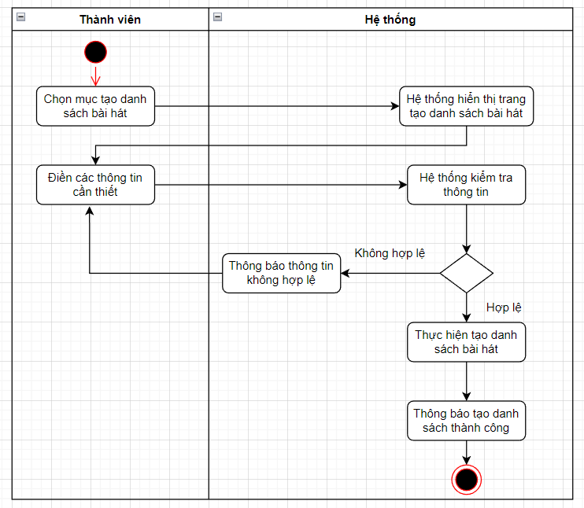

* + 1. **Thêm bài hát**
* **Mô tả**

| ID và Tên: | **UC-04 Thêm bài hát** | | |
| --- | --- | --- | --- |
| Được tạo bởi: | Nhóm 1 | Ngày tạo: | 31/03/2023 |
| Tác nhân chính: | Thành viên | Tác nhân phụ: | Hệ thống website nghe nhạc, nhân viên |
| Mô tả: | Thành viên có thể tự tạo các danh sách bài hát, thêm những bài hát mà mình yêu thích vào danhh sách bài hát để không phải tìm lại mỗi khi muốn nghe | | |
| Kích hoạt: | Thành viên truy cập vào hệ thống và muốn tạo danh sách bài hát yêu thích. | | |
| Điều kiện tiên quyết: | 1. Thành viên có tài khoản và đã đăng nhập hệ thống thành công. | | |
| Hậu điều kiện: | 1. Thành viên thêm bài hát vào danh sách bài hát thành công | | |
| Luồng sự kiện chính: | * 1. **Thêm bài hát**  1. Thành viên đăng nhập thành công, chọn danh sách phát, chọn thêm bài hát 2. Hiển thị trang thêm bài hát 3. Thành viên viết tên bài hát cần thêm 4. Hệ thống tìm kiếm bài hát và kiểm tra bài hát có tồn tại không    1. Nếu có: hiển thị danh sách bài hát       1. Thành viên lựa chọn bài hát, ấn nút thêm       2. Hệ thống thực hiện thêm bài hát vào danh sách    2. Nếu không: quay lại viết tên bài hát | | |
| Luồng thay thế: | 1. Không có | | |
| Ngoại lệ: | **E1: Khách vãng lai tải không thành công do quá số lượt tải cho phép**  Hệ thống hiển thị thông báo đăng ký tài khoản để tải bài hát  Khách vãng lai muốn tải bài hát tiếp thì cần đăng ký tài khoản trên hệ thống website.  **E2: Thành viên không thể tải bài hát khi không có mạng Internet**  Hệ thống hiển thị thông báo hông tải được bài hát  **E3: Thành viên vip có thể tải số lượng bài hát không giới hạn** | | |
| Sự ưu tiên: | Cao | | |
| Tần suất sử dụng: | Không có | | |
| Quy tắc kinh doanh: | BR-7; BR-25; BR-26; | | |
| Thông tin khác: | 1. Thành viên có thể tạo nhiều danh sách bài hát trên website 2. Thành viên có thể xóa danh sách bài hát bất cứ mọi lúc. | | |
| Giả định: | Không có | | |

* **Sơ đồ hoạt động**

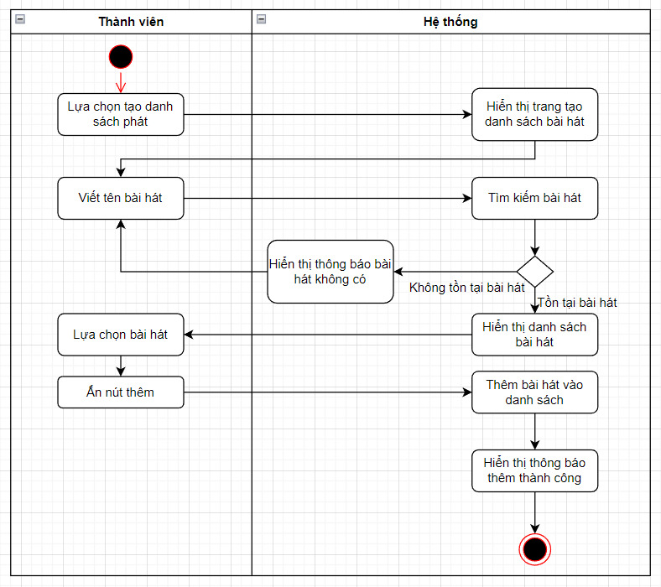

* + 1. **Xóa bài hát**
* **Mô tả**

| ID và Tên: | **UC – 04 Xóa bài hát** | | |
| --- | --- | --- | --- |
| Được tạo bởi: | Nhóm 1 | Ngày tạo: | 31/03/2023 |
| Tác nhân chính: | Thành viên | Tác nhân phụ: | Hệ thống website nghe nhạc, nhân viên |
| Mô tả: | Thành viên có thể xóa bài hát khỏi danh sách bài hát của mình | | |
| Kích hoạt: | Thành viên truy cập vào hệ thống và muốn tạo danh sách bài hát yêu thích. | | |
| Điều kiện tiên quyết: | 1. Thành viên có tài khoản và đã đăng nhập hệ thống thành công. | | |
| Hậu điều kiện: | 1. Thành viên xóa bài hát khỏi danh sách thành công | | |
| Luồng sự kiện chính: | **4.2 Xóa bài hát**   1. Thành viên đăng nhập thành công, chọn danh sách phát 2. Hệ thống hiển thị danh sách bài hát 3. Thành viên ấn nút xóa ở cuối bài hát cần xóa 4. Hệ thống thực hiện xóa bài hát khỏi danh sách và hiển thị thông báo xóa bài hát thành công | | |
| Luồng thay thế: | Không có | | |
| Ngoại lệ: | Không có | | |
| Sự ưu tiên: | Cao | | |
| Tần suất sử dụng: | Không có | | |
| Quy tắc kinh doanh: | BR-7 | | |
| Thông tin khác: | 1. Thành viên có thể tạo nhiều danh sách bài hát trên website 2. Thành viên có thể xóa danh sách bài hát bất cứ mọi lúc. | | |
| Giả định: | Không có | | |

* **Sơ đồ hoạt động:**

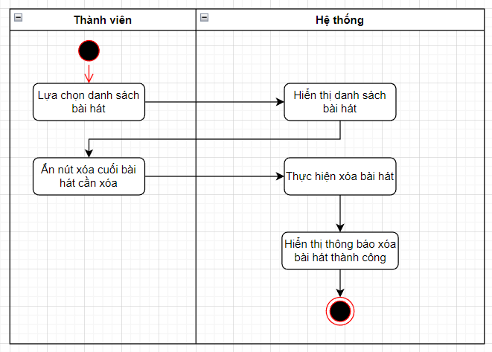

* + 1. **Sắp xếp bài hát**
* **Mô tả:**

| ID và Tên: | **UC- 04 Sắp xếp bài hát** | | |
| --- | --- | --- | --- |
| Được tạo bởi: | Nhóm 1 | Ngày tạo: | 31/03/2023 |
| Tác nhân chính: | Thành viên | Tác nhân phụ: | Hệ thống website nghe nhạc, nhân viên |
| Mô tả: | Thành viên có thể sắp xếp lại danh sách bài hát của mình, lựa chọn bài hát nào được phát trước, bài hát nào được phát sau | | |
| Kích hoạt: | Thành viên truy cập vào hệ thống và muốn tạo danh sách bài hát yêu thích. | | |
| Điều kiện tiên quyết: | 1. Thành viên có tài khoản và đã đăng nhập hệ thống thành công. | | |
| Hậu điều kiện: | 1. Thành viên sắp xếp bài hát thành công | | |
| Luồng sự kiện chính: | **4.3 Sắp xếp bài hát**   1. Thành viên đăng nhập thành công, chọn danh sách phát 2. Hệ thống hiển thị danh sách phát 3. Thành viên kéo bài hát đến vị trí mong muốn trong danh sách 4. Hệ thống thực hiện sắp xếp lại danh sách phát | | |
| Luồng thay thế: | Không có | | |
| Ngoại lệ: | Không có | | |
| Sự ưu tiên: | Cao | | |
| Tần suất sử dụng: | Không có | | |
| Quy tắc kinh doanh: | BR-7 | | |
| Thông tin khác: | 1. Thành viên có thể tạo nhiều danh sách bài hát trên website 2. Thành viên có thể xóa danh sách bài hát bất cứ mọi lúc. | | |
| Giả định: | Không có | | |

* **Sơ đồ hoạt động:**

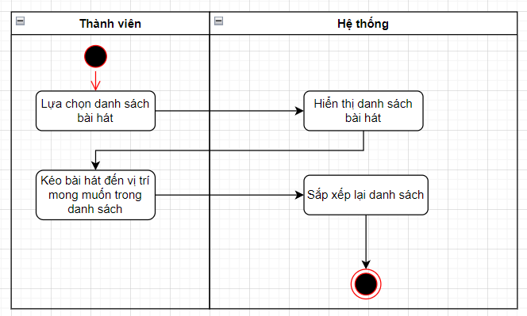

* 1. **Đánh giá bài hát**
* **Phân rã ca sử dụng**

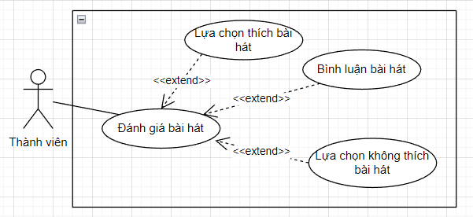

* + 1. **Bình luận bài hát**
* **Mô tả:**

| ID và Tên: | **UC-05 Bình luận bài hát** | | |
| --- | --- | --- | --- |
| Được tạo bởi: | Nhóm 1 | Ngày tạo: | 31/03/2023 |
| Tác nhân chính: | Thành viên | Tác nhân phụ: | Hệ thống website nghe nhạc, nhân viên |
| Mô tả: | Thành viên có thể tự đưa ra ý kiến của mình cho các sản phẩm âm nhạc trên website | | |
| Kích hoạt: | Thành viên truy cập vào hệ thống và muốn tạo danh sách bài hát yêu thích. | | |
| Điều kiện tiên quyết: | 1. Thành viên có tài khoản và đã đăng nhập hệ thống thành công. | | |
| Hậu điều kiện: | 1. Thành viên bình luận thành công | | |
| Luồng sự kiện chính: | **5.0 Bình luận bài hát**   1. Thành viên đăng nhập thành công, chọn bài hát, ấn vào nút bình luận dưới bài hát 2. Hệ thống hiển thị ô bình luận 3. Thành viên viết bình luận và ấn Enter 4. Hệ thống hiển thị bình luận và thông báo đã đăng | | |
| Luồng thay thế: | Không có | | |
| Ngoại lệ: | Không có | | |
| Sự ưu tiên: | Cao | | |
| Tần suất sử dụng: | Không có | | |
| Quy tắc kinh doanh: | BR-13 | | |
| Thông tin khác: | 1. Thành viên có thể tạo nhiều danh sách bài hát trên website 2. Thành viên có thể xóa danh sách bài hát bất cứ mọi lúc. | | |
| Giả định: | Không có | | |

* **Sơ đồ hoạt động:**

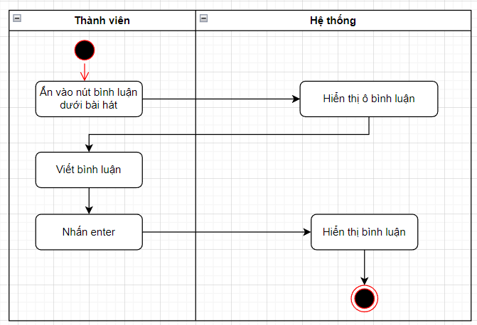

* 1. **Đăng tải sản phẩm âm nhạc**
* **Phân rã ca sử dụng**

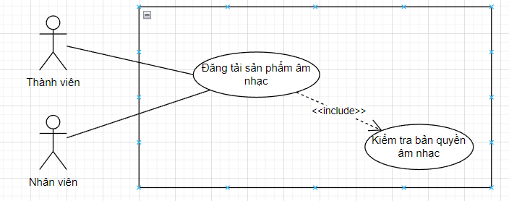

* **Mô tả:**

| ID và Tên: | **UC- 06 Đăng tải sản phẩm âm nhạc** | | |
| --- | --- | --- | --- |
| Được tạo bởi: | Nhóm 1 | Ngày tạo: | 31/03/2023 |
| Tác nhân chính: | Thành viên | Tác nhân phụ: | Hệ thống website nghe nhạc, nhân viên |
| Mô tả: | Thành viên có thể đăng tải sản phẩm âm nhạc của mình lên hệ thống để người khách cũng có thể thưởng thức sản phẩm âm nhạc của mình  Nhân viên có thể đăng tải những sản phẩm âm nhạc mới, tạo lên sự đa dạng phục vụ cho khách hàng của hệt hống | | |
| Kích hoạt: | Thành viên truy cập vào hệ thống và muốn tạo danh sách bài hát yêu thích. | | |
| Điều kiện tiên quyết: | 1. Thành viên có tài khoản và đã đăng nhập hệ thống thành công. | | |
| Hậu điều kiện: | 1. Thành viên đăng tải bài hát thành công  2. Thành viên đăng tải bài hát thất bại | | |
| Luồng sự kiện chính: | **6.0 Đăng tải sản phẩm âm nhạc**   1. Thành viên đăng nhập thành công, chọn đăng tải bài hát 2. Hệ thống hiển thị trang đăng tải bài hát 3. Thành viên tải sản phẩm âm nhạc lên 4. Hệ thống kiểm tra bản quyền    1. Nếu hợp lên: Hệ thống thực hiện việc đăng tải, thông báo đăng tải thành công    2. Nếu không hợp lệ: Hệ thống thông báo bản quyền không hợp lệ và quay trở về màn hình đăng tải | | |
| Luồng thay thế: | Không có | | |
| Ngoại lệ: | **E1 Tên tài khoản bị trùng với tài khoản khác đã có trên hệ thống**  Hệ thống thông báo tên tài khoản đã tồn tại và yêu cầu người dùng nhập lại tài khoản  Người dùng nhập lại tài khoản và bấm xác nhận  Quay lại các bước của luồng sự kiện chính.  **E2 Mật khẩu yếu**  Hệ thống thông báo mật khẩu yếu và yêu cầu người dùng nhập lại mật khẩu  Người dùng nhập lại mật khẩu và bấm xác nhận  Quay lại các bước của luồng sự kiện chính.  **E3 Không nhập đủ thông tin**  Hệ thống thông báo thông tin nhập vào bị thiếu và yêu cầu người dùng nhập thông tin bị thiếu  Người dùng bổ sung các thông tin bị thiếu và bấm xác nhận  Quay lại các bước của luồng sự kiện chính.  **E4: Không nhập đủ thông tin khi đăng tải bài hát**  Hệ thống hiển thị thông báo yêu cầu thành viên nhập đầy đủ  Thành viên bổ sung các thông tin thiếu và bấm đăng tải  Quy trình các bước tiếp theo tương tự như luồng sự kiện chính | | |
| Sự ưu tiên: | Cao | | |
| Tần suất sử dụng: | Không có | | |
| Quy tắc kinh doanh: | BR-25; BR-26; | | |
| Thông tin khác: | 1. Thành viên có thể tạo nhiều danh sách bài hát trên website 2. Thành viên có thể xóa danh sách bài hát bất cứ mọi lúc. | | |
| Giả định: | Không có | | |

* **Sơ đồ hoạt động:**

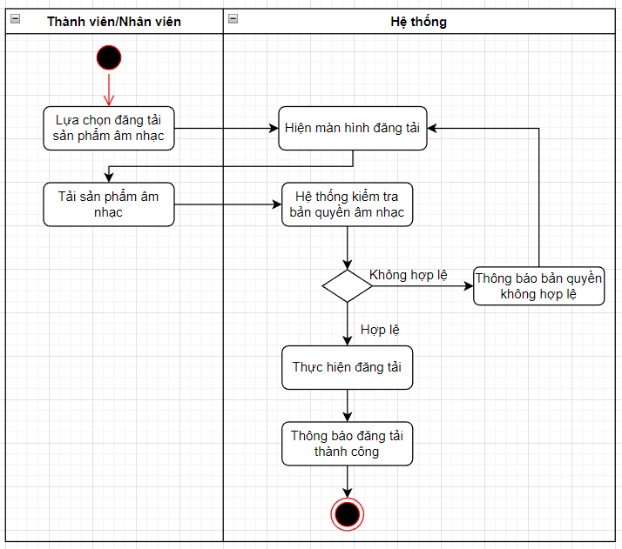

* 1. **Tải bài hát**
* **Phân rã ca sử dụng**

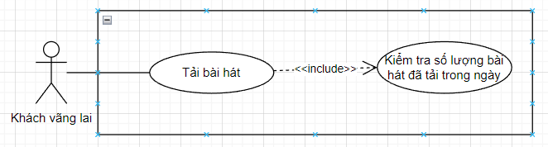

* **Mô tả:**

| ID và Tên: | **UC- 07 Tải bài hát** | | |
| --- | --- | --- | --- |
| Được tạo bởi: | Nhóm 1 | Ngày tạo: | 31/03/2023 |
| Tác nhân chính: | Thành viên | Tác nhân phụ: | Hệ thống website nghe nhạc, nhân viên |
| Mô tả: | Chức năng tải bài hát cho phép thàn viên và khách vãng lai có thể tải bài hát về máy khi trực tuyến và xem khi không cần mạng internet. | | |
| Kích hoạt: | Khách hàng truy cập vào hệ thống và muốn tải bài hát về máy cá nhân. | | |
| Điều kiện tiên quyết: | 1. Để tải nhiều bài hát thì khách hàng cần đăng ký thành viên và đăng nhập hệ thống thành công. | | |
| Hậu điều kiện: | 1. Tải bài hát thành công  2. Tải bài hát thất bại. | | |
| Luồng sự kiện chính: | **7.0 Tải bài hát**   1. Thành viên đăng nhập hệ thống thành công, chọn bài hát cần tải, ấn nút tải dưới bài hát 2. Hệ thống kiểm tra đăng nhập   2.1. Nếu đã đăng nhập: Hệ thống thực hiện tải bài hát  2.2. Nếu chưa đăng nhập: Hệ thống kiểm tra số lần tải trong ngày  2.2.1. Hệ thống kiểm tra số lần tải trong ngày  2.2.1.1. Nếu còn lượt tải: Hệ thống thực hiện tải bài hát  2.2.1.2. Nếu hết lượt tải: Hệ thống đưa ra thông báo hết lượt tải, và thông báo đăng nhập để tải không giới hạn  2.2.1.2.1. Người dùng lựa chọn đăng nhập hoặc không  2.2.1.2.1. Nếu có: Người dùng tiếp tục chọn bài hát để tải  2.2.1.2.1.1. Hệ thống thực hiện tải bài hát  2.2.1.2.2. Nếu không: kết thúc | | |
| Luồng thay thế: | Không có | | |
| Ngoại lệ: | **E1: Khách vãng lai tải không thành công do quá số lượt tải cho phép**  Hệ thống hiển thị thông báo đăng ký tài khoản để tải bài hát  Khách vãng lai muốn tải bài hát tiếp thì cần đăng ký tài khoản trên hệ thống website.  **E2: Thành viên không thể tải bài hát khi không có mạng Internet**  Hệ thống hiển thị thông báo hông tải được bài hát  **E3: Thành viên vip có thể tải số lượng bài hát không giới hạn** | | |
| Sự ưu tiên: | Cao | | |
| Tần suất sử dụng: | Không có | | |
| Quy tắc kinh doanh: | BR-4 | | |
| Thông tin khác: | Thành viên có thể tải bài hát bất cứ lúc nào. | | |
| Giả định: | Không có | | |

* **Sơ đồ hoạt động:**

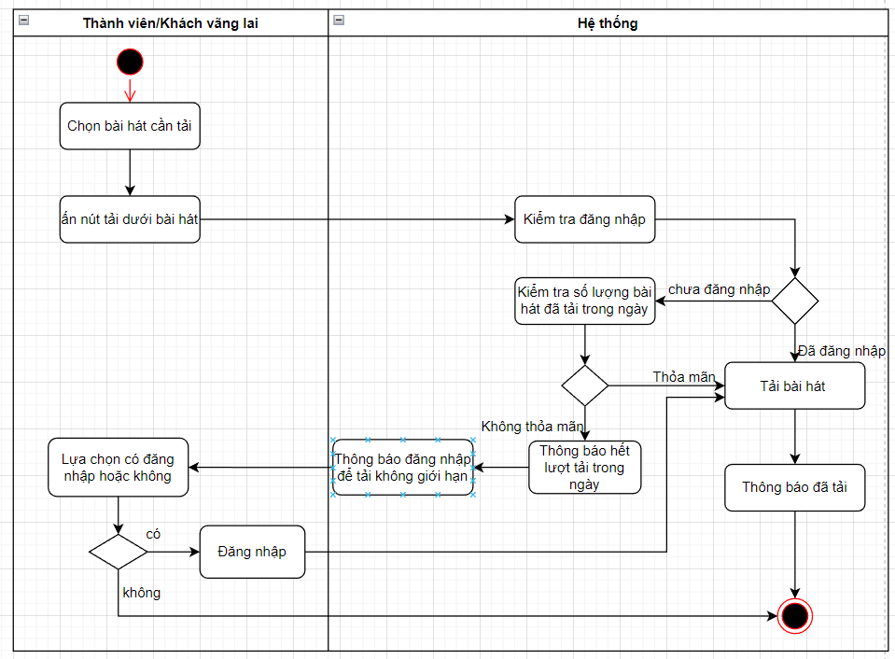

* 1. **Nghe nhạc**
* **Phân rã ca sử dụng**

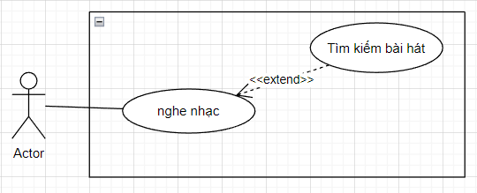

* + 1. **Tìm kiếm bài hát**
* **Mô tả**

| ID và Tên: | **UC- 08 Tìm kiếm bài hát** | | |
| --- | --- | --- | --- |
| Được tạo bởi: | Nhóm 1 | Ngày tạo: | 31/03/2023 |
| Tác nhân chính: | Thành viên/khách vãng lai | Tác nhân phụ: | Hệ thống website nghe nhạc, nhân viên |
| Mô tả: | Chức năng tìm kiếm bài hát cho phép thàn viên và khách vãng lai có thể tìm kiếm bài hát mong muốn. | | |
| Kích hoạt: | Khách hàng truy cập vào hệ thống và muốn tải bài hát về máy cá nhân. | | |
| Điều kiện tiên quyết: | 1. Để tải nhiều bài hát thì khách hàng cần đăng ký thành viên và đăng nhập hệ thống thành công. | | |
| Hậu điều kiện: | 1. Hiển thị danh sách bài hát  2. Không tìm thấy bài hát | | |
| Luồng sự kiện chính: | **8.0 Tìm kiếm bài hát**   1. Thành viên gõ tên bài hát cần tìm vào ô tìm kiếm 2. Hệ thống tìm kiếm bài hát trong kho lưu trữ    1. Nếu có: Hệ thống hiển thị danh sách bài hát    2. Nếu không: Hệ thống đưa ra thông báo “Không tìm thấy bài hát” | | |
| Luồng thay thế: | Không có | | |
| Ngoại lệ: | Không có | | |
| Sự ưu tiên: | Cao | | |
| Tần suất sử dụng: | Không có | | |
| Quy tắc kinh doanh: | BR-8 | | |
| Thông tin khác: | Thành viên có thể tải bài hát bất cứ lúc nào. | | |
| Giả định: | Không có | | |

* **Sơ đồ hoạt động**

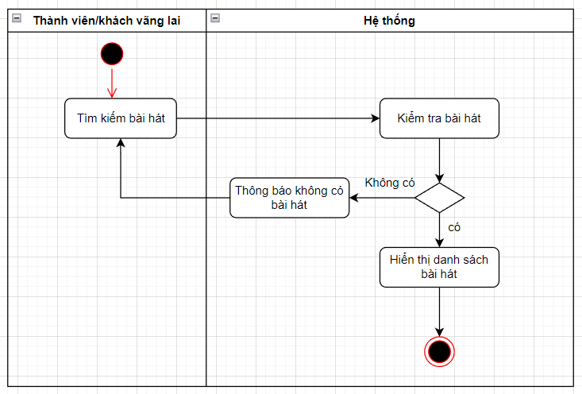

* 1. **Đăng ký tài khoản**
* **Phân rã ca sử dụng**

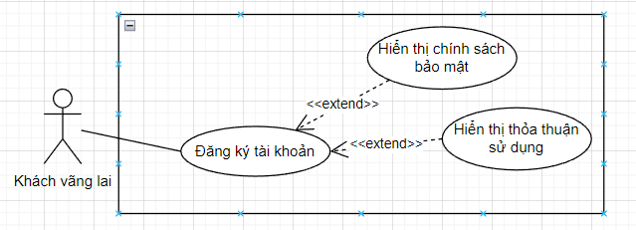

* **Mô tả**

| ID và Tên: | **UC-11 Đăng ký tài khoản** | | |
| --- | --- | --- | --- |
| Được tạo bởi: | Nhóm 1 | Ngày tạo: | 31/03/2023 |
| Tác nhân chính: | Khách vãng lai | Tác nhân phụ: | Hệ thống website nghe nhạc, nhân viên |
| Mô tả: | Đăng ký tài khoản cho phép các khách hàng vãng lai truy cập website nghe nhạc muốn thực hiện các chức năng nâng cao hơn cần đăng ký tài khoản để trở thành thành viên của hệ thống. | | |
| Kích hoạt: | Khách hàng truy cập vào hệ thống và muốn đăng ký tài khoản, form đăng ký tài khoản đã được mở sẵn. | | |
| Điều kiện tiên quyết: | 1. Để đăng ký tài khoản, Khách vãng lai cần có đầy đủ các thông tin cá nhân bao gồm: họ tên, địa chỉ, số điện thoại và địa chỉ email  2. Cần tạo một mật khẩu để bảo mật tài khoản của mình. | | |
| Hậu điều kiện: | 1. Khách vãng lai tạo tài khoản thành công  2. Khách vãng lai tạo tài khoản thất bại | | |
| Luồng sự kiện chính: | **11.0 Đăng ký tài khoản**   1. Người dùng vào trang chủ hệ thống 2. Người dùng chọn đăng ký tài khoản 3. Hệ thống hiển thị form đăng ký 4. Người dùng nhập các thông tin mà hệ thống yêu cầu 5. Hệ thống kiểm tra các thông tin được nhập vào   5.1.Nếu thông tin hợp lệ: Hệ thống thêm tài khoản thành viên mới và thông báo với người dùng tạo tài khoản thành công.  5.2. Nếu thông tin không hợp lệ: Hệ thống thông báo thông tin không hợp lệ, quy trở lại màn hình đăng ký | | |
| Luồng thay thế: | Không có | | |
| Ngoại lệ: | **E1 Tên tài khoản bị trùng với tài khoản khác đã có trên hệ thống**  Hệ thống thông báo tên tài khoản đã tồn tại và yêu cầu người dùng nhập lại tài khoản  Người dùng nhập lại tài khoản và bấm xác nhận  Quay lại các bước của luồng sự kiện chính.  **E2 Mật khẩu yếu**  Hệ thống thông báo mật khẩu yếu và yêu cầu người dùng nhập lại mật khẩu  Người dùng nhập lại mật khẩu và bấm xác nhận  Quay lại các bước của luồng sự kiện chính.  **E3 Không nhập đủ thông tin**  Hệ thống thông báo thông tin nhập vào bị thiếu và yêu cầu người dùng nhập thông tin bị thiếu  Người dùng bổ sung các thông tin bị thiếu và bấm xác nhận  Quay lại các bước của luồng sự kiện chính.  **E4 Lỗi kết nối**  Hệ thống gặp lỗi khi kết nối với cơ sở dữ liệu, hoặc bị gián đoạn trong quá trình xử lý đăng ký.  **E5 Tình trạng bảo trì**  Hệ thống đang trong tình trạng bảo trì, người dùng không thể đăng ký vào thời điểm đó.  **E6 Lỗi phía người dùng**  Người dùng gặp lỗi khi đăng ký, ví dụ như không thể truy cập web, trình duyệt web của người dùng gặp lỗi, ...  **E7 Giới hạn đăng ký**  Hệ thống giới hạn số lần đăng ký trong khoảng thời gian nhất định hoặc giới hạn số lần đăng ký cho mỗi tài khoản.  **E8 Vấn đề bảo mật**: Hệ thống phát hiện một số vấn đề bảo mật có thể liên quan đến việc đăng ký, ví dụ như tên đăng nhập hoặc mật khẩu quá đơn giản. | | |
| Sự ưu tiên: | Cao | | |
| Tần suất sử dụng: | Không có | | |
| Quy tắc kinh doanh: | BR-21, BR-37 | | |
| Thông tin khác: | 1. Người quản trị có thể hủy tài khoản đã tạo bất cứ lúc nào nếu tài khoản vi phạm | | |
| Giả định: | Không có | | |

* **Sơ đồ hoạt động:**

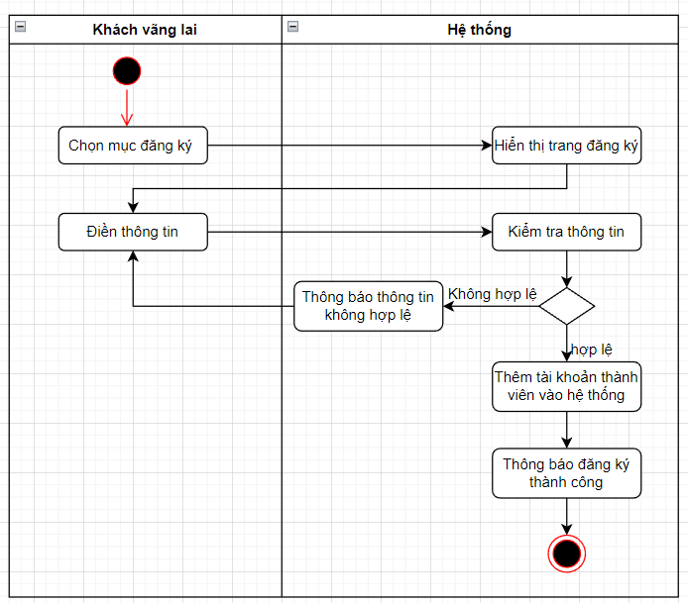

* 1. **Quản lý nhân viên**
* **Phân rã ca sử dụng**

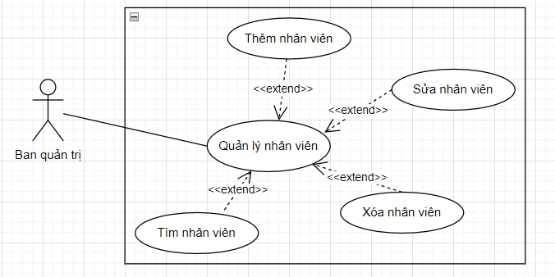

* **Mô tả**

| ID và Tên: | **UC-12 Quản lý nhân viên** | | |
| --- | --- | --- | --- |
| Được tạo bởi: | Nhóm 1 | Ngày tạo: | 31/03/2023 |
| Tác nhân chính: | Quản trị viên | Tác nhân phụ: | Hệ thống website nghe nhạc |
| Mô tả: | Quản lý nhân viên là chức năng cho phép quản trị viên thêm sửa xóa tài khoản của nhân viên trên hệ thống. | | |
| Kích hoạt: | Quản trị viên truy cập vào hệ thống và muốn quản lý nhân viên. | | |
| Điều kiện tiên quyết: | Quản trị viên cần có tài khoản và đã đăng nhập hệ thống thành công | | |
| Hậu điều kiện: | 1. Thêm, sửa xóa tài khoản thành công  2. Thêm, sửa xóa tài khoản thất bại | | |
| Luồng sự kiện chính: | **12.0 Quản lý nhân viên**   1. Quản trị viên đăng nhập hệ thống, lựa chọn quản lý nhân viên 2. Hệ thống hiển thị màn hình quản lý nhân viên 3. Quản trị viên chọn chức năng quản lý nhân viên gồm các công việc như thêm sửa xóa nhân viên 4. Hệ thống thực hiện yêu cầu của quản trị viên | | |
| Luồng thay thế: | Không có | | |
| Ngoại lệ: | **E1 Quản trị viên không nhập đầy đủ thông tin**  Hệ thống hiển thị thông báo lỗi  Quản trị viên nhập đủ thông tin và tiếp tục các quy trình quản lý nhân viên  **E2 Quản trị viên quên mật khẩu đăng nhập**  Quản trị viên cần bấm vào link quên mật khẩu để được hệ thống cấp mật khẩu mới đăng nhập hệ thống. | | |
| Sự ưu tiên: | Cao | | |
| Tần suất sử dụng: | Không có | | |
| Quy tắc kinh doanh: | BR-3; BR-15; | | |
| Thông tin khác: | Quản trị viên có thể quản lý nhân viên trong giờ hành chính | | |
| Giả định: | Không có | | |

* **Sơ đồ hoạt động**

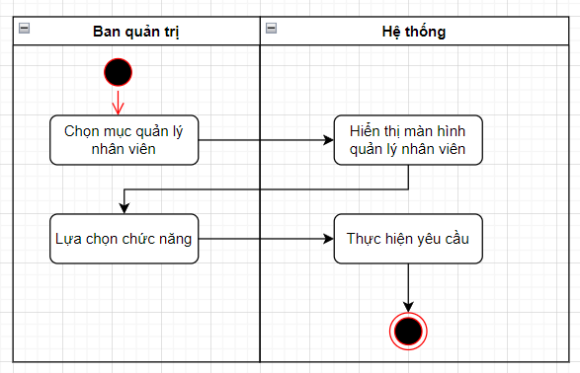

* 1. **Quản lý tài khoản**
* **Phân rã ca sử dụng**

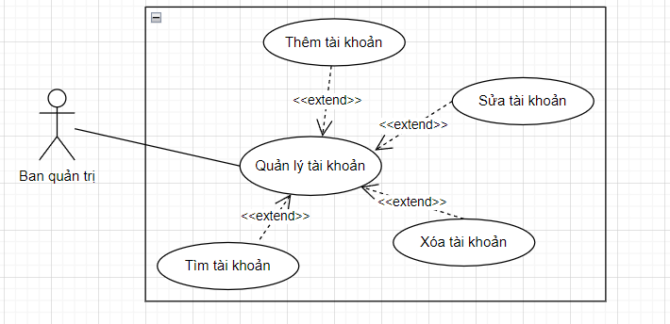

* **Mô tả**

| ID và Tên: | **UC-13 Quản lý tài khoản** | | |
| --- | --- | --- | --- |
| Được tạo bởi: | Nhóm 1 | Ngày tạo: | 31/03/2023 |
| Tác nhân chính: | Quản trị viên | Tác nhân phụ: | Hệ thống website nghe nhạc |
| Mô tả: | Quản lý tài khoản là chức năng cho phép quản trị viên thêm sửa xóa tài khoản thành viên | | |
| Kích hoạt: | Quản trị viên truy cập vào hệ thống và muốn quản lý nhân viên. | | |
| Điều kiện tiên quyết: | Quản trị viên cần có tài khoản và đã đăng nhập hệ thống thành công | | |
| Hậu điều kiện: | 1. Thêm, sửa xóa tài khoản thành công  2. Thêm, sửa xóa tài khoản thất bại | | |
| Luồng sự kiện chính: | **13.0 Quản lý tài khoản**   1. Quản trị viên đăng nhập hệ thống, lựa chọn quản lý tài khoản 2. Hệ thống hiển thị màn hình quản lý tài khoản 3. Quản trị viên chọn chức năng quản lý nhân viên gồm các công việc như thêm sửa xóa nhân viên 4. Hệ thống thực hiện yêu cầu của quản trị viên | | |
| Luồng thay thế: | Không có | | |
| Ngoại lệ: | **E1 Quản trị viên không nhập đầy đủ thông tin**  Hệ thống hiển thị thông báo lỗi  Quản trị viên nhập đủ thông tin và tiếp tục các quy trình quản lý tài khoản  **E2 Quản trị viên quên mật khẩu đăng nhập**  Quản trị viên cần bấm vào link quên mật khẩu để được hệ thống cấp mật khẩu mới đăng nhập hệ thống. | | |
| Sự ưu tiên: | Cao | | |
| Tần suất sử dụng: | Không có | | |
| Quy tắc kinh doanh: | BR-17; BR-24; BR-32; BR-34 | | |
| Thông tin khác: | Quản trị viên có thể quản lý nhân viên trong giờ hành chính | | |
| Giả định: | Không có | | |

* **Sơ đồ hoạt động**

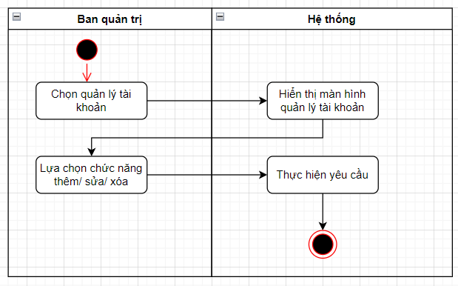

* 1. **Quản lý sản phẩm âm nhạc**
* **Phân rã sản phẩm âm nhạc**

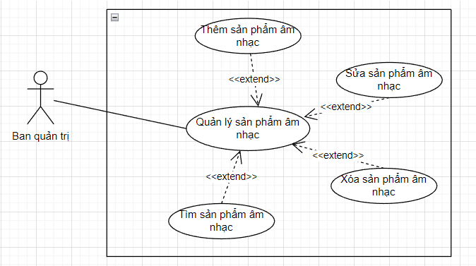

* + 1. **Thêm sản phẩm âm nhạc**
* **Mô tả**

| ID và Tên: | **UC-15 Thêm sản phẩm âm nhạc** | | |
| --- | --- | --- | --- |
| Được tạo bởi: | Nhóm 1 | Ngày tạo: | 31/03/2023 |
| Tác nhân chính: | Quản trị viên | Tác nhân phụ: | Hệ thống website nghe nhạc |
| Mô tả: | Thêm sản phẩm âm nhạc là chức năng cho phép quản trị viên thêm sản phẩm âm nhạc vào kho lưu trữ của hệ thống. | | |
| Kích hoạt: | Quản trị viên truy cập vào hệ thống và muốn quản lý nhân viên. | | |
| Điều kiện tiên quyết: | Quản trị viên cần có tài khoản và đã đăng nhập hệ thống thành công | | |
| Hậu điều kiện: | 1. Thêm sản phẩm âm nhạc thành công  2. Thêm sản phẩm âm nhạc thất bại | | |
| Luồng sự kiện chính: | **15.0 Thêm sản phẩm âm nhạc**   1. Quản trị viên/ Nhân viên chọn quản lý sản phẩm âm nhạc 2. Hệ thống hiển thị màn hình quản lý sản phẩm âm nhạc 3. Quản trị viên/ Nhân viên lựa chọn thêm sản phẩm âm nhạc, ấn nút thêm 4. Hệ thống kiểm tra thông tin    1. Nếu thỏa mãn: Hệ thống thực hiện thêm sản phẩm âm nhạc, đưa ra thông báo thêm sản phẩm âm nhạc thành công    2. Nếu không thỏa mãn: Quay trở về màn hình quản lý sản phẩm âm nhạc | | |
| Luồng thay thế: | Không có | | |
| Ngoại lệ: | **E1 Nhân viên không nhập đủ thông tin cho bài hát**  Hệ thống hiển thị thông báo cho nhân viên.  Nhân viên cần nhập đầy đủ thông tin cho bài hát.  **E2 Hệ thống không thêm thành công do mạng yếu kém**  Hệ thống hiển thị thông báo cho nhân viên biết lỗi ở đâu.  Nhân viên chờ mạng ổn định và bấm lưu lại. | | |
| Sự ưu tiên: | Cao | | |
| Tần suất sử dụng: | Không có | | |
| Quy tắc kinh doanh: | BR-3; BR-25 | | |
| Thông tin khác: | Quản trị viên có thể quản lý nhân viên trong giờ hành chính | | |
| Giả định: | Không có | | |

* **Sơ đồ hoạt động**

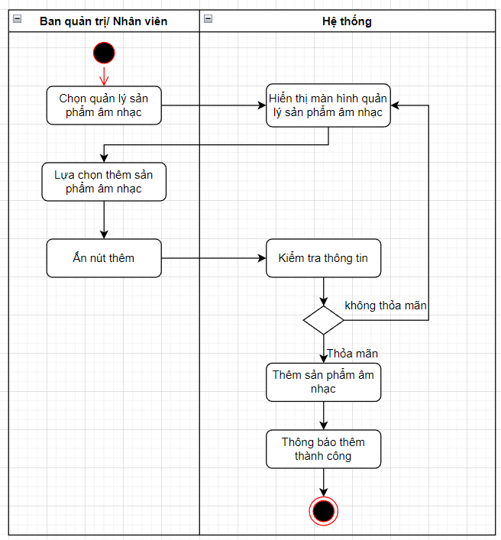

* + 1. **Xóa sản phẩm âm nhạc**
* **Mô tả**

| ID và Tên: | **UC- 15 Xóa sản phẩm âm nhạc** | | |
| --- | --- | --- | --- |
| Được tạo bởi: | Nhóm 1 | Ngày tạo: | 31/03/2023 |
| Tác nhân chính: | Quản trị viên | Tác nhân phụ: | Hệ thống website nghe nhạc |
| Mô tả: | Xóa sản phẩm âm nhạc là chức năng cho phép quản trị viên xóa sản phẩm âm nhạc khỏi kho lưu trữ của hệ thống. | | |
| Kích hoạt: | Quản trị viên truy cập vào hệ thống và muốn quản lý nhân viên. | | |
| Điều kiện tiên quyết: | Quản trị viên cần có tài khoản và đã đăng nhập hệ thống thành công | | |
| Hậu điều kiện: | 1. Xóa sản phẩm âm nhạc thành công  2. Xóa sản phẩm âm nhạc thất bại | | |
| Luồng sự kiện chính: | **15.1 Xóa sản phẩm âm nhạc**   1. Quản trị viên/ Nhân viên chọn quản lý sản phẩm âm nhạc 2. Hệ thống hiển thị màn hình quản lý sản phẩm âm nhạc 3. Quản trị viên/ Nhân viên lựa chọn xóa tại sản phẩm âm nhạc cần xóa 4. Hệ thống hiển thị thông báo xác nhận xóa 5. Quản trị viên/Nhân viên ấn nút xác nhận xóa 6. Hệ thống thực hiện xóa và thông báo hoàn thành | | |
| Luồng thay thế: | Không có | | |
| Ngoại lệ: | **E1 Hệ thống không xóa thành công do mạng yếu kém**  Hệ thống hiển thị thông báo cho nhân viên biết lỗi ở đâu.  Nhân viên chờ mạng ổn định và thực hiện xóa lại. | | |
| Sự ưu tiên: | Cao | | |
| Tần suất sử dụng: | Không có | | |
| Quy tắc kinh doanh: | BR-38; | | |
| Thông tin khác: | Quản trị viên có thể quản lý nhân viên trong giờ hành chính | | |
| Giả định: | Không có | | |

* **Sơ đồ hoạt động**

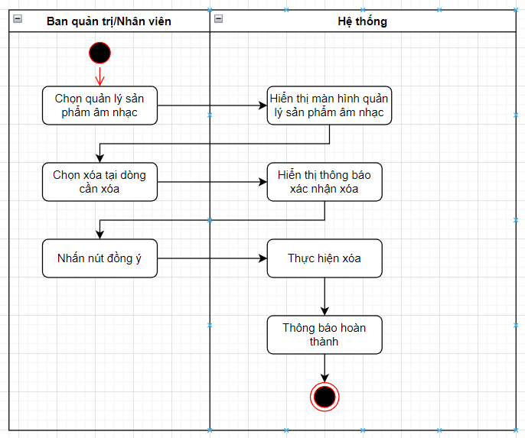

* + 1. **Cập nhật sản phẩm âm nhạc**
* **Mô tả**

| ID và Tên: | **UC-15 Cập nhật sản phẩm âm nhạc** | | |
| --- | --- | --- | --- |
| Được tạo bởi: | Nhóm 1 | Ngày tạo: | 31/03/2023 |
| Tác nhân chính: | Quản trị viên | Tác nhân phụ: | Hệ thống website nghe nhạc |
| Mô tả: | Cập nhật sản phẩm âm nhạc là chức năng cho phép quản trị viên cập nhật thông tin mới hoặc thêm thông tin, xóa thông tin cho các sản phẩm âm nhạc trên hệ thống. | | |
| Kích hoạt: | Quản trị viên truy cập vào hệ thống và muốn quản lý nhân viên. | | |
| Điều kiện tiên quyết: | Quản trị viên cần có tài khoản và đã đăng nhập hệ thống thành công | | |
| Hậu điều kiện: | 1. Cập nhật sản phẩm âm nhạc thành công  2. Cập nhật sản phẩm âm nhạc thất bại | | |
| Luồng sự kiện chính: | **15.1 Xóa sản phẩm âm nhạc**   1. Quản trị viên/ Nhân viên chọn quản lý sản phẩm âm nhạc 2. Hệ thống hiển thị màn hình quản lý sản phẩm âm nhạc 3. Quản trị viên/ Nhân viên lựa chọn cập nhật sản phẩm âm nhạc cần cập nhật 4. Hệ thống hiển thị thông báo xác nhận cập nhật 5. Quản trị viên/Nhân viên ấn nút đồng ý 6. Hệ thống thực hiện cập nhật và thông báo hoàn thành | | |
| Luồng thay thế: | Không có | | |
| Ngoại lệ: | **E1 Hệ thống không cập thành công do mạng yếu kém/định dạng dữ liệu sai**  Hệ thống hiển thị thông báo cho nhân viên biết lỗi ở đâu.  Nhân viên chờ mạng ổn định và thực hiện xóa lại. | | |
| Sự ưu tiên: | Cao | | |
| Tần suất sử dụng: | Không có | | |
| Quy tắc kinh doanh: | BR-3; BR-39; | | |
| Thông tin khác: | Quản trị viên có thể quản lý nhân viên trong giờ hành chính | | |
| Giả định: | Không có | | |

* **Sơ đồ hoạt động**

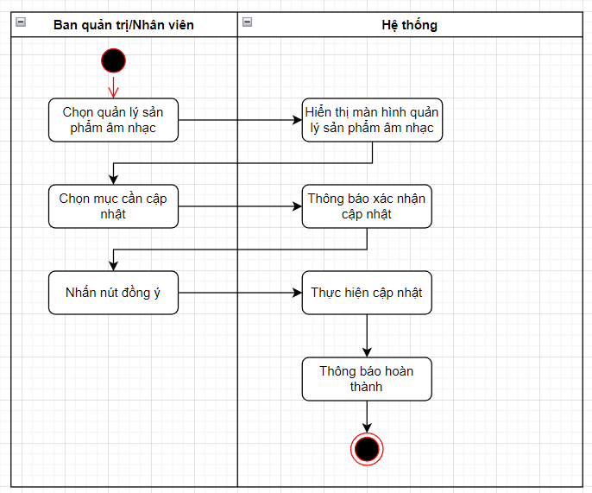

* 1. **Thống kê**
* **Mô tả**

| ID và Tên: | **UC-19 Thống kê** | | |
| --- | --- | --- | --- |
| Được tạo bởi: | Nhóm 1 | Ngày tạo: | 31/03/2023 |
| Tác nhân chính: | Nhân viên | Tác nhân phụ: | Hệ thống website nghe nhạc |
| Mô tả: | Đây là chức năng để nhân viên thống kê các bài hát và thành viên của website | | |
| Kích hoạt: | Nhân viên truy cập vào hệ thống và chọn chức năng thống kê | | |
| Điều kiện tiên quyết: | 1. Nhân viên có tài khoản và đẵ đăng nhập thành công | | |
| Hậu điều kiện: | Nhân viên thống kê được thông tin của website | | |
| Luồng sự kiện chính: | 1. **Thống kê** 2. Nhân viên đăng nhập vào hệ thống thành công, chọn chức năng thống kê 3. Hệ thống hiển thị giao diện trang thống kê 4. Nhân viên nhập ngày bắt đầu và ngày kết thúc mong muốn thống kê, danh mục cần thống kê, ấn nút thống kê 5. Hệ thống kiểm tra thông tin ngày nhập:   4.1.Nếu không thỏa mãn: Hệ thống hiển thị thông báo lỗi  4.1.1. Nhân viên chọn lại ngày  4.2. Nếu thỏa mãn: Hệ thống hiện thống kê và hiển thị kết quả thống kê | | |
| Luồng thay thế: | Không có | | |
| Ngoại lệ: | **11.0.E1 Nếu nhân viên nhập ngày bắt đầu sau ngày kết thúc hiển thị thông báo “Thời gian bắt đầu phải nhỏ hơn thời gian kết thúc”**  **11.0.E2: Nếu nhân viên không nhập ngày, hiển thị thông báo “bạn cần nhập ngày”**  **11.0.E3: Nhân viên không đủ quyền, hiển thị thông báo “Yêu cầu quyền truy cập”** | | |
| Sự ưu tiên: | Cao | | |
| Tần suất sử dụng: | Không có | | |
| Quy tắc kinh doanh: | BR- 30; | | |
| Thông tin khác: | Nhân viên có quyền thống kê thông tin có thể kiểm tra bất cứ khi nào trong giờ hành chính | | |
| Giả định: | Không có | | |

* **Sơ đồ hoạt động**

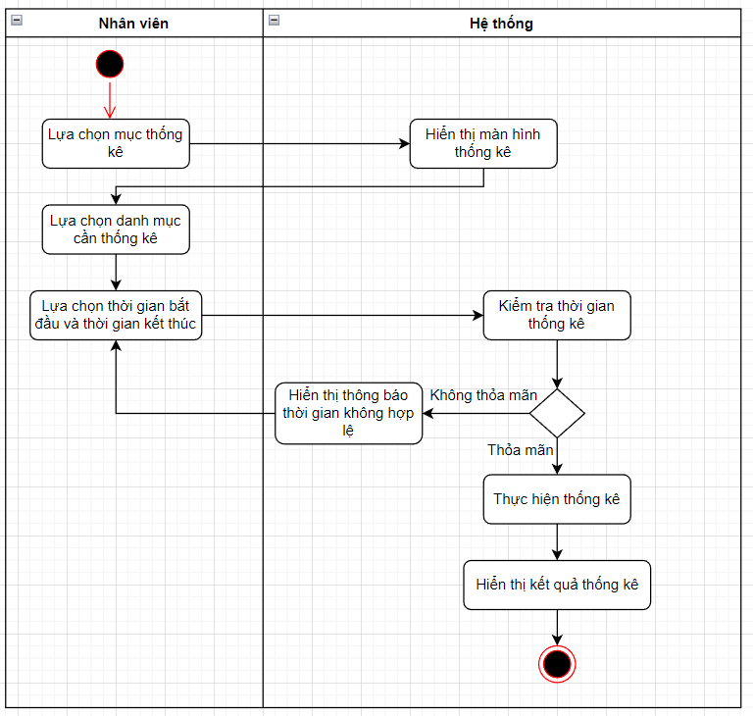

# Yêu cầu dữ liệu

## Sơ đồ lớp diễn đạt cấu trúc hệ thống

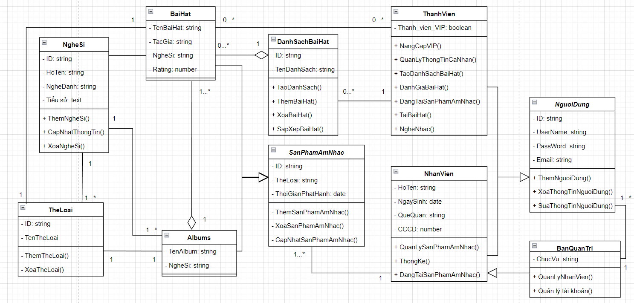

**Hình ảnh sơ đồ lớp hệ thống c tổng quan**

**Hình xx. Sơ đồ lớp cho phiên bản 01 của hệ thống website âm nhạc**

## Mô tả các lớp dữ liệu

**(1)** **Lớp NguoiDung**

| **Thuộc tính** | **Mô tả** | **Kiểu dữ liệu** | **Kích thước** | **ví dụ dữ liệu mẫu** |
| --- | --- | --- | --- | --- |
| ID | Mã người dùng tương ứng với từng quyền truy cập vào hệ thống của người dùng đó | string | 6 kí tự | 101115 |
| UserName | Tên đăng nhập của người dùng đã đăng kí trên hệ thống | string | 7 ký tự trở lên | Nguyen Thi A |
| Password | Mật khẩu để người dùng đăng nhập vào hệ thống | string | 6-8 ký tự, bao gồm cả số,chữ in hoa, chữ thường và kí tự đặc biệt | Abc123@ |
| Email | Là email của người dùng để xác nhận đăng nhập thành công hoặc lấy lại tài khoản khi quên mật khẩu | string | Ten@gmail.com( đúng cú pháp) | NguyenVanA@gmail.com |

**(2)** **Lớp NhanVien kế thừa lớp NguoiDung**

| **Thuộc tính** | **Mô tả** | **Kiểu dữ liệu** | **Kích thước** | **ví dụ dữ liệu mẫu** |
| --- | --- | --- | --- | --- |
| HoTen | Họ tên đầy đủ của nhân viên được hệ thống lưu lại | string | 50 kí tự | Nguyễn Văn A |
| NgaySinh | Ngày, tháng,năm sinh của nhân viên | date |  | 01/01/2002 |
| QueQuan | Quê quán của nhân viên được nhập từ hồ sơ, lí lịch | string | 20 kí tự | Hà Nội |
| CCCD | Số căn cước công dân mà nhân viên đăng kí | number | 12 kí tự | 001302015456 |

**(3)Lớp ThanhVien kế thừa lớp NguoiDung**

| **Thuộc tính** | **Mô tả** | **Kiểu dữ liệu** | **Kích thước** | **ví dụ dữ liệu mẫu** |
| --- | --- | --- | --- | --- |
| ThanhVienVIP | Là thuộc tính kiểm tra xem thành viên đó có phải thành viên vip hay không?? | boolean |  | T or F |

**(4) Lớp DanhsachBaiHat**

| **Thuộc tính** | **Mô tả** | **Kiểu dữ liệu** | **Kích thước** | **ví dụ dữ liệu mẫu** |
| --- | --- | --- | --- | --- |
| ID | Mã định danh của danh sách, là duy nhất | String | 6 ký tự | DS0001 |
| Ten Danhsach | Tên danh sách các bài hát mà thành viên đã cho vào các bài hát yêu thích | string | 50 kí tự | Nhạc US-UK 2020 |

**(5) Lớp SanPhamAmNhac**

| **Thuộc tính** | **Mô tả** | **Kiểu dữ liệu** | **Kích thước** | **ví dụ dữ liệu mẫu** |
| --- | --- | --- | --- | --- |
| ID | Mã định danh cho sản phẩm âm nhạc, mỗi sản phẩm chỉ có 1 ID | String | Tối đa 5 ký tự | BH001 |
| TheLoai | Sản phẩm âm nhạc đó thuộc thể loại nào | string | Tối đa 50 ký tự | Ballad |
| ThoiGianPhatHanh | Thời gian đăng sản phẩm đó lên hệ thống | date | 50 kí tự | 20/2/2022 |

**(6) Lớp BaiHat kế thừa lớp SanPhamAmNhac**

| **Thuộc tính** | **Mô tả** | **Kiểu dữ liệu** | **Kích thước** | **ví dụ dữ liệu mẫu** |
| --- | --- | --- | --- | --- |
| TenBaiHat | Tên của bài hát mà người dùng lựa chọn | string | 50 kí tự | Đen đá không đường |
| TacGia | Tên của nhạc sĩ sáng tác bài hát | string | 50 kí tự | LyLy |
| Nghệ sĩ | Tên nghệ sĩ trình bày bài hát | string | 50 kí tự | Amee |
| Rating | Đánh giá mức độ yêu thích của bài hát | number | Không giới hạn | 92K |

**(7) Lớp Albums kế thừa lớp SanPhamAmNhac**

| **Thuộc tính** | **Mô tả** | **Kiểu dữ liệu** | **Kích thước** | **ví dụ dữ liệu mẫu** |
| --- | --- | --- | --- | --- |
| TenAlbum | Tên của album | string | 50 kí tự | Trở lại |
| NgheSi | Tên nghệ sĩ hát album | string | 50 kí tự | Mỹ Tâm |

**(8) Lớp TheLoai**

| **Thuộc tính** | **Mô tả** | **Kiểu dữ liệu** | **Kích thước** | **ví dụ dữ liệu mẫu** |
| --- | --- | --- | --- | --- |
| ID | Mã của từng thể loại nhạc có trên hệ thống | int | 10 kí tự | 011 |
| TenTheLoai | Tên thể loại của 1 ca khúc | string | 20 kí tự | Rap |

**(9) Lớp NgheSi**

| **Thuộc tính** | **Mô tả** | **Kiểu dữ liệu** | **Kích thước** | **ví dụ dữ liệu mẫu** |
| --- | --- | --- | --- | --- |
| ID | Mã của từng các nghệ sĩ | int | 10 kí tự | 010 |
| HoTen | Tên nghệ sĩ thể hiện ca khúc | string | 50 kí tự | Hoàng Duyên |
| NgheDanh | Nghê danh của nghệ sĩ đó( có thể có hoặc không) | string | 50 kí tự | Lâm Vĩ Dạ |
| Tiểu sử | Tiểu sử của nghệ sĩ | String | Tối đa 1000 ký tự | **Phan Thị Mỹ Tâm** (sinh ngày 16 tháng 1 năm 1981), thường được biết đến với nghệ danh **Mỹ Tâm**, là một nữ [ca sĩ kiêm sáng tác nhạc](https://vi.wikipedia.org/wiki/Ca_s%C4%A9_ki%C3%AAm_s%C3%A1ng_t%C3%A1c_nh%E1%BA%A1c), [đạo diễn](https://vi.wikipedia.org/wiki/%C4%90%E1%BA%A1o_di%E1%BB%85n), [diễn viên](https://vi.wikipedia.org/wiki/Di%E1%BB%85n_vi%C3%AAn) và giám khảo truyền hình [người Việt Nam](https://vi.wikipedia.org/wiki/Ng%C6%B0%E1%BB%9Di_Vi%E1%BB%87t). |

**(10) Lớp BanQuanTri kế thừa lớp NhanVien**

| **Thuộc tính** | **Mô tả** | **Kiểu dữ liệu** | **Kích thước** | **ví dụ dữ liệu mẫu** |
| --- | --- | --- | --- | --- |
| ChucVu | Người có quyền cao nhất trong việc quản lý hệ thống | string | Tối đa 20 ký tự | Phó giám đốc |

## Báo cáo

### Báo cáo doanh thu

Doanh thu từ quảng cáo: Báo cáo nên bao gồm số lần hiển thị quảng cáo, số lần nhấp chuột vào quảng cáo và tỷ lệ chuyển đổi từ nhấp chuột vào quảng cáo sang mua hàng.

Doanh thu từ bán hàng: Báo cáo nên bao gồm số lượng sản phẩm được bán, số tiền được thu vào từ bán hàng và tỷ lệ chuyển đổi từ lượt xem sản phẩm sang lượt mua hàng.

Doanh thu từ dịch vụ thanh toán: Báo cáo nên bao gồm số lần sử dụng dịch vụ thanh toán, số tiền được thu vào từ dịch vụ thanh toán và tỷ lệ chuyển đổi từ lượt sử dụng dịch vụ sang lượt thanh toán.

Tổng doanh thu: Báo cáo nên cung cấp tổng doanh thu của hệ thống web nghe nhạc trong một khoảng thời gian nhất định.

Doanh thu theo địa điểm: Báo cáo nên cho biết doanh thu theo địa điểm khách hàng, điều này sẽ giúp nhà quản lý phát triển kế hoạch kinh doanh và marketing hợp lý hơn.

Doanh thu theo thời gian: Báo cáo nên cho biết doanh thu theo thời gian (ngày, tuần, tháng, quý hoặc năm) để giúp nhà quản lý hiểu rõ hơn về xu hướng doanh thu và lên kế hoạch kinh doanh.

Doanh thu từ khách hàng: Báo cáo nên cho biết doanh thu từ mỗi khách hàng để giúp nhà quản lý hiểu rõ hơn về khách hàng tiềm năng và các chiến lược bán hàng hiệu quả.

Doanh thu từ các kênh bán hàng: Báo cáo nên cho biết doanh thu từ các kênh bán hàng khác nhau (trực tuyến, offline, qua đại lý) để giúp nhà quản lý đánh giá hiệu quả của từng kênh và lên kế hoạch bán hàng hợp lý.

## Tính toàn vẹn, lưu giữ và xử lý dữ liệu

DI-1: Hệ thống sẽ giữ lại các hóa đơn thanh toán VIP của khách hàng trong 1 năm kể từ ngày thanh toán

DI-2: Hệ thống sẽ xóa tài khoản thành viên nếu như tài khoản thành viên đó không hoạt động, tương tác với hệ thống trong vòng 1 năm

DI-3: Tài khoản thành viên VIP sẽ được kích hoạt ngay sau khi có thông báo thanh toán hóa đơn thành công

DI-4: Các bài hát có rating thấp (dưới 100 lượt nghe), thời gian tồn tại trên hệ thống trên 5 năm sẽ bị xóa khỏi hệ thống

DI-5: Sản phẩm âm nhạc nhận được 1000 báo cáo xấu sẽ được kiểm tra xem xét để gỡ bỏ khỏi hệ thống

DI-6: Hệ thống sẽ lưu giữ thông tin nhân viên đã thôi làm việc tại hệ thống trong 6 tháng kể từ ngày phê duyệt thôi việc

DI-7: Hệ thống sẽ gỡ bỏ tài khoản thành viên khỏi hệ thống khi có hành vi vi phạm điều khoản trên 3 lần

DI-8: Thông tin cá nhân của thành viên sẽ được bảo mật, cam kết không chia sẻ cho bên thứ 3.

DI-9: Tất cả các bài hát trên hệ thống được đảm bảo bản quyền, nếu không sẽ bị gỡ bỏ

DI-10: Mỗi thành viên sẽ chỉ có tối đa 10 danh sách bài hát, mỗi danh sách tối đa 50 bài.

# Các yêu cầu giao tiếp bên ngoài

## Giao diện người dùng

UI-1: Màn hình Hệ thống Web nghe nhạc hiển thị phải tuân theo Tiêu chuẩn Giao diện Người dùng Ứng dụng Internet Tác động Quy trình, Phiên bản 2.0 [3].

UI-2: Hệ thống sẽ cung cấp liên kết trợ giúp từ mỗi trang web được hiển thị để giải thích cách sử dụng trang đó.

UI-3: Các trang web sẽ cho phép điều hướng hoàn chỉnh bằng cách sử dụng bàn phím, ngoài việc sử dụng kết hợp chuột và bàn phím.

UI-4: Giao diện được thiết kế nhất quán về màu sắc, icon, thể hiện đường link giữa các trang

## Giao tiếp phần mềm

SI-1: Giao tiếp giữa hệ thống quản lý người dùng và hệ thống thanh toán:

- Đặc trưng: Hệ thống quản lý người dùng có khả năng gửi yêu cầu thanh toán đến hệ thống thanh toán, và nhận phản hồi từ hệ thống thanh toán để cập nhật trạng thái thanh toán.

- Ràng buộc: Giao tiếp phải được mã hóa bảo mật để đảm bảo an toàn dữ liệu và thông tin tài khoản người dùng.

SI-2. Giao tiếp giữa hệ thống quản lý người dùng và hệ thống thanh toán:

- Đặc trưng: Hệ thống quản lý người dùng có khả năng gửi yêu cầu thanh toán đến hệ thống thanh toán, và nhận phản hồi từ hệ thống thanh toán để cập nhật trạng thái thanh toán.

- Ràng buộc: Giao tiếp phải được mã hóa bảo mật để đảm bảo an toàn dữ liệu và thông tin tài khoản người dùng.

SI-3. Giao tiếp giữa ứng dụng di động và hệ thống nghe nhạc trực tuyến:

- Đặc trưng: Ứng dụng di động có khả năng gửi yêu cầu tìm kiếm bài hát đến hệ thống nghe nhạc trực tuyến, và nhận danh sách kết quả từ hệ thống nghe nhạc trực tuyến để hiển thị trên ứng dụng di động.

- Ràng buộc: Giao tiếp phải được thiết kế để hỗ trợ nhiều loại thiết bị di động khác nhau và tốc độ kết nối internet khác nhau.

SI-4. Giao tiếp giữa hệ thống lưu trữ và hệ thống phân phối nội dung:

-Đặc trưng: Hệ thống lưu trữ có khả năng gửi yêu cầu truy xuất nội dung đến hệ thống phân phối nội dung, và nhận nội dung từ hệ thống phân phối nội dung để cung cấp cho người dùng.

-Ràng buộc: Giao tiếp phải được thiết kế để hỗ trợ tải lớn và đồng thời giữ cho tốc độ truy cập nhanh chóng. Hơn nữa, giao tiếp phải được xác định các quy tắc để đảm bảo việc lưu trữ và truy xuất dữ liệu được đồng bộ hóa và cập nhật đầy đủ.

## Giao tiếp phần cứng

RS-232: Chuẩn giao tiếp này được sử dụng để kết nối các thiết bị trong các ứng dụng công nghiệp, y tế và máy tính cá nhân. Nó xác định các tín hiệu đầu ra cho việc truyền dữ liệu, bao gồm bộ đệm và kiểm soát luồng dữ liệu.

Ethernet: Chuẩn giao tiếp này được sử dụng để kết nối các thiết bị mạng, cho phép chúng giao tiếp với nhau thông qua giao thức TCP/IP. Nó xác định các tín hiệu đầu ra và phương thức truyền dữ liệu, bao gồm các địa chỉ IP, các gói tin dữ liệu và các giao thức mạng.

USB: Chuẩn giao tiếp này được sử dụng để kết nối các thiết bị ngoại vi với máy tính, bao gồm chuột, bàn phím, ổ đĩa flash và máy in. Nó xác định các tín hiệu đầu ra cho việc truyền dữ liệu và quy định các giao thức để điều khiển quá trình truyền dữ liệu.

SPI: Chuẩn giao tiếp này được sử dụng trong các ứng dụng vi điều khiển và mạch điện tử, cho phép truyền dữ liệu giữa các thiết bị chính xác và nhanh chóng. Nó xác định các tín hiệu đầu ra cho việc truyền dữ liệu và quy định các giao thức để điều khiển quá trình truyền dữ liệu.

I2C: Chuẩn giao tiếp này được sử dụng trong các ứng dụng vi điều khiển và mạch điện tử, cho phép truyền dữ liệu giữa các thiết bị chính xác và nhanh chóng. Nó sử dụng hai dây dữ liệu để truyền dữ liệu và quy định các giao thức để điều khiển quá trình truyền dữ liệu.

## Giao tiếp truyền thông

CI-1: Hệ thống sẽ gửi email hoặc tin nhắn văn bản (dựa trên cài đặt tài khoản người dùng) tới thành viên để xác nhận việc thanh toan mua tai khoan VIP

CI-2: Hệ thống sẽ gửi email hoặc tin nhắn văn bản (dựa trên cài đặt tài khoản người dùng) tới Người bảo trợ để báo cáo bất kỳ vấn đề nào với việc đặt bữa ăn hoặc giao hàng.

CI-3: Giao tiếp giữa các thành phần trong một hệ thống máy tính để bàn: Các thành phần bao gồm bàn phím, chuột, màn hình, ổ cứng, bộ xử lý, các thiết bị ngoại vi như máy in và máy quét.

CI-4: Giao tiếp giữa máy tính và các thiết bị lưu trữ: Bao gồm cổng USB, cổng SATA, cổng SCSI, cổng IDE, thẻ nhớ, ổ đĩa cứng, ổ đĩa CD / DVD.

CI-5: Giao tiếp giữa máy tính và mạng: Bao gồm các cổng Ethernet, WiFi, Bluetooth, các thiết bị chuyển mạch, địa chỉ IP, cổng HTTP.

CI-6: Giao tiếp giữa các thiết bị điện tử: Bao gồm cổng USB, cổng RS-232, cổng RS-485, cổng I2C, cổng SPI.

CI-7: Giao tiếp giữa máy tính và thiết bị đo lường: Bao gồm cổng USB, cổng RS-232, cổng GPIB, cổng Ethernet.

CI-8: Giao tiếp giữa máy tính và thiết bị điều khiển: Bao gồm cổng USB, cổng RS-232, cổng RS-485, cổng Ethernet, các giao thức Modbus, CAN.

CI-9: Giao tiếp giữa các thiết bị trong một hệ thống điện tử tự động: Bao gồm giao thức CAN, giao thức LIN, giao thức MOST, giao thức FlexRay.

CI-10: Giao tiếp giữa các thiết bị trong hệ thống giám sát và điều khiển: Bao gồm giao thức Modbus, giao thức DNP3, giao thức IEC 61850.

# Các thuộc tính chất lượng

## Yêu cầu về khả năng sử dụng

USE-1: Khả năng tìm kiếm: Hệ thống cần cho phép người dùng tìm kiếm các bài hát, album, nghệ sĩ và danh sách phát theo tên hoặc thể loại.

USE-2: Khả năng phát nhạc: Hệ thống cần cho phép người dùng phát các bài hát và album trực tiếp trên trình duyệt của họ.

USE-3: Khả năng tạo danh sách phát: Hệ thống cần cho phép người dùng tạo danh sách phát của riêng mình bằng cách chọn các bài hát và album từ thư viện nhạc.

USE-4: Khả năng chia sẻ: Hệ thống cần cho phép người dùng chia sẻ các bài hát và album với bạn bè của họ thông qua các mạng xã hội và email.

USE-5: Khả năng lưu trữ và quản lý tài khoản: Hệ thống cần cho phép người dùng đăng ký tài khoản, lưu trữ thông tin người dùng và quản lý các thông tin đăng nhập của họ.

USE-6: Khả năng đăng nhập và đăng ký: Hệ thống cần có khả năng đăng nhập và đăng ký cho người dùng.

USE-7: Khả năng tương thích đa nền tảng: Hệ thống cần hoạt động trên nhiều nền tảng khác nhau, bao gồm cả máy tính để bàn, điện thoại thông minh và máy tính bảng.

USE-8: Khả năng cập nhật và bảo trì: Hệ thống cần được cập nhật thường xuyên và bảo trì để đảm bảo hoạt động liên tục và ổn định.

USE-9: Khả năng quản lý bản quyền: Hệ thống cần đảm bảo việc quản lý bản quyền của các bài hát và album được phát hành trên nó.

USE-10: Khả năng định vị và phát hiện lỗi: Hệ thống cần có khả năng định vị và phát hiện lỗi để đảm bảo rằng các vấn đề kỹ thuật được xử lý kịp thời và người dùng không gặp khó khăn trong sử dụng hệ thống.

## Yêu cầu về hiệu năng

PER-1: Hệ thống web nghe nhạc có thể chịu được tối đa 10.000 lượt truy cập trang web đồng thời và tối đa 1.000 lượt nghe nhạc cùng lúc. Ngoài ra, hệ thống cũng có khả năng chạy liên tục 24/7 với khả năng tự phục hồi khi có lỗi.

PER-2: 95% trang web sẽ được tải xuống hoàn toàn trong vòng 4 giây kể từ thời điểm người dùng yêu cầu trang qua kết nối Internet 20Mbps hoặc nhanh hơn.

PER-3: Tốc độ tải trang nhanh: Trang web âm nhạc cần tải nhanh để người dùng không phải chờ đợi quá lâu để nghe nhạc.

PER-4: Tính tương thích: Trang web âm nhạc cần được thiết kế để hoạt động trên nhiều thiết bị khác nhau và trình duyệt web khác nhau.

PER-5: Tính di động: Trang web âm nhạc cần được thiết kế để hoạt động trên các thiết bị di động như điện thoại thông minh và máy tính bảng.

PER-6: Tính bảo mật: Trang web âm nhạc cần được bảo vệ khỏi các cuộc tấn công mạng DDOS, APK và các lỗ hổng bảo mật: backdoor.

PER-7: Tính ổn định: Trang web âm nhạc cần hoạt động ổn định và không gặp sự cố thường xuyên để người dùng có thể nghe nhạc một cách liên tục.

## Yêu cầu về bảo mật

SEC-1: Bảo vệ thông tin cá nhân của người dùng: Trang web nghe nhạc cần bảo vệ thông tin cá nhân của người dùng khỏi các cuộc tấn công mạng và các lỗ hổng bảo mật khác.

SEC-2:Sử dụng chứng chỉ SSL: Chứng chỉ SSL giúp mã hóa thông tin truyền tải giữa trình duyệt web và máy chủ web để bảo vệ thông tin cá nhân của người dùng.

SEC-3: Bảo vệ quyền sở hữu trí tuệ: Trang web nghe nhạc cần bảo vệ quyền sở hữu trí tuệ của các nghệ sĩ và nhà sản xuất âm nhạc bằng cách đảm bảo rằng nội dung được phát sóng trên trang web chỉ được phép sử dụng trong phạm vi được quy định.

SEC-4: Bảo vệ khỏi các cuộc tấn công mạng: Trang web nghe nhạc cần được bảo vệ khỏi các cuộc tấn công mạng và các lỗ hổng bảo mật khác để đảm bảo rằng nội dung được phát sóng trên trang web không bị thay đổi hoặc xâm nhập

SEC-5: Tất cả các giao dịch mạng liên quan đến thông tin tài chính hoặc thông tin nhận dạng cá nhân sẽ được mã hóa.

## Yêu cầu về tính an toàn

SAF-1: Nội dung các bài hát đều được kiểm duyệt trước khi đăng tải lên trang web phòng tránh những nội dung mang tính chất đồi trụy, vi phạm đạo đức, vi phạm pháp luật không phù hợp thuần phong mĩ tục của Việt Nam.

SAF-2: Các sản phẩm âm nhạc được phân chia theo từng lứa tuổi để phù hợp ngay cả với cả trẻ em

## Yêu cầu về tính khả dụng

AVL-1: Hệ thống sẽ khả dụng ít nhất 98% thời gian từ 5:00 sáng. và nửa đêm giờ địa phương và ít nhất 90% thời gian từ nửa đêm đến 5 giờ sáng. giờ địa phương, không bao gồm thời gian bảo trì theo lịch trình.

AVL-2: Khi gặp sự cố, các lỗi sẽ được khắc phục tối đa trong vòng 1h đồng hồ

## Yêu cầu về độ bên/xử lý ngoại lệ

ROB-1: Các giao dịch thanh toán của khách hàng được đảm bảo hoàn thành và phản hồi lại cho khách hàng, nếu trong quá trình giao dịch có lỗi xảy ra thì mọi dữ liễu quá trình giao dịch được ghi lại chờ cho đến khi tiếp tục thực hiện cho đến khi thành công.